HỌC VIỆN CÔNG NGHỆ BƯU CHÍNH VIỄN THÔNG
KHOA CÔNG NGHỆ THÔNG TIN

----------------------

BÀI TẬP LỚN MÔN HỌC
PHÂN TÍCH THIẾT KẾ HỆ THỐNG

ĐỀ TÀI:
“ XÂY DỰNG HỆ THỐNG BÁN SÁCH TRỰC TUYẾN BOOKONLINE ”

Sinh viên thực hiện : Nguyễn Đức Khôi
Phạm Thị Hiên
Nguyễn Hồng Hạnh

Lớp D05CNTT2

Hà Nội ngày 30 tháng 10 năm 2008

MỤC LỤC

PHẦN 1 YÊU CẦU NGHIỆP VỤ 4
1.1 Mục đích hệ thống 4
1.2 Mô tả hoạt động nghiệp vụ 4
1.3 Các tác nhân nghiệp vụ 6
1.4 Các usecase nghiệp vụ 7
1.5 Biểu đổ giao tiếp giữa các usecase 8
1.6 Biểu đồ hoạt động của usecase 8
1.7 Xây dựng usecase chi tiết 10
PHẦN 2 YÊU CẦU HỆ THỐNG 13
2.1 Phác họa giao diện người dùng 13
2.2 Các actor hệ thống 17
2.3 Danh sách các usecase 18
2.4 Usecase diagram 18
2.5 Usecase chi tiết 19
PHẦN 3 PHÂN TÍCH 32
3.1 Biểu đồ lớp 32
3.2 Xác định các lớp thực thể bằng phương pháp trích danh từ 32
3.3 Xác định thuộc tính cho các lớp 40
3.4 Xác định các phương thức 40
3.5 Biểu đồ trạng thái 44
3.6 Use case realization 45
PHẦN 4 THIẾT KẾ HỆ THỐNG 55
4.1 Technology choices 55
4.2 Layer Diagram 57
4.3 Package 58
4.4 Deployment diagram 59
4.5 Thiết kế chính sách bảo mật 60
PHẦN 5 THIẾT KẾ HỆ THỐNG CON 61
5.1 Các dịch vụ nghiệp vụ 61
5.2 HTMLLayer Class Diagram 61
5.3 HTMLLayer Message List 62
5.4 ServletsLayer class diagram 63
5.5 ServletLayer message list 64
5.6 BussinessLayer class diagram 66
5.7 BussinessLayer field list 67
5.8 BussinessLayer message list 68
5.9 Thiết kế cơ sở dữ liệu 70
5.10 Biểu đồ tuần tự 71
PHẦN 6 KẾ HOẠCH TEST 86
6.1 Kế hoạch cho tài liệu test 86
6.2 Code Review 86
6.3 Phát triển theo hướng test 86
6.4 Test các phase 86
6.5 Phân tích và xử lý lỗi 87
6.6 Viết testcase 88
PHẦN 7 PHA CÀI ĐẶT 90
7.1 Code covention document 90
7.2 Giao diện người dùng cuối cùng 93
PHẦN 8 LƯU ĐỒ PHÁT TRIỂN CỦA HỆ THỐNG 96
PHẦN 9 GLOSSARY 97

YÊU CẦU NGHIỆP VỤ

Mục đích hệ thống
Hiện nay có rất nhiều nhà sách có nhu cầu giới thiệu sách và bán sách thông qua các website. Vì thế việc phát triển một hệ thống bán sách trực tuyến là rất cần thiết.
Xây dựng website bán sách trực tuyến không những đáp ứng cho nhu cầu giới thiệu sách và bán sách cho các nhà sách mà còn đáp ứng cho nhu cầu tím kiếm sách trực tuyến cho đông đảo các độc giả.

Mô tả hoạt động nghiệp vụ

Mua sách
Một khách hàng có thể mua sách trực tiếp đến nhà sách để mua sách hoặc có thể mua sách qua dịch vụ điện thoại
- Mua sách trực tiếp
Khách hàng khi đến mua sách thì trước hết họ sẽ tìm sách mình cần mua hoặc cung cấp các thông tin về sách(tên sách, tác giả, nhà xuất bản) cho các nhân viên hỗ trợ để tìm sách. Thông thường thì họ sẽ tự tìm sách cùng với sự hướng dẫn của nhân viên hỗ trợ
- Mua sách thông qua điện thoại
Nhà sách có dịch vụ chuyển sách đến tận nhà cho khách hàng vì thế khác hàng có để mua sách thông qua dịch vụ điện thoại. Chú ý, với hình thức mua sách này, yêu cầu khách hàng đã nắm rõ được các thông tin về sách mình cần mua. Như tên sách, tác giả, nhà xuất bản, và một số thông tin cần thiết khác để khách hàng có thể nhận được đúng quển sách mình cần mua. Các thông tin cá nhân cung là yêu cầu bắt buộc: Tên khách hàng, địa chỉ liên hệ, số chứng minh nhân dân,… Và các thông tin giao dịch: số lượng cần mua, thời gian cần nhận sách, địa điểm nhận sách…..Hình thức thanh toán cho dịch vụ mua bán sách này cũng khác.

Đặt sách
Một số trương hợp mà khách hàng có thể thực hiện việc đặt sách:
- Khi khách hàng muốn mua một loại sách của nhà sách nhưng sách trong kho đã hết
- Có những loại sách chưa có trong danh mục sách của nhà sách. Nhưng theo yêu cầu của khách hàng thì nhà sách có thể liên hệ với các nhà sách khác để cung cấp cho khác hàng
- Có những đầu sách chỉ có một số lượng nhất định nhưng khách hàng muốn mua với số lượng lớn thì có thể đặt với nhà sách
Thực hiện việc đặt sách:
Khách hàng liên hệ với nhân viên bán sách để đặt sách cần mua. Nhân viên yeu cầu khách hàng cung cấp các thông tin cá nhân và thông tin về sách cho nhân viên như: Tên khách hàng, địa chỉ liên hệ, số chứng minh nhân dân,…, và tên sách, tác giả, nhà xuất bản, số lượng cần mua, thời gian cần nhận sách, địa điểm nhận sách…..

Xử lý trường hợp đơn hàng bị hủy
Đơn đặt hàng sẽ bị hủy khi khách hàng hủy đơn đặt hàng, hoặc đơn đặt hàng đã quá hạn hoặc nhà sách không thể thực hiện được đơn đặt hàng.
Giải pháp:
- Nếu quá thời hạn mà đơn đặt hàng không được thực hiện thì nhà sách thông báo cho khách hàng để hủy bỏ hoặc tiếp tục đặt hàng
- Nếu nhà sách không thực hiện được đơn đặt hàng thì phải liên hệ với khách hàng để thông báo và hoàn trả lại số tiền đã đặt cọc trước

Các dịch vụ nhà sách cung cấp cho khách hàng
- Giới thiệu sách
Nhà sách có các hoạt động giới thiệu sách đặc biệt là các danh mục sách mới thông qua các dich vụ thông tin đại chúng như quảng cáo qua tivi, báo đài, hoặc tổ chức các buổi meeing, gặp mặt offline….
- Vận chuyển
Là dịch vụ chuyển sách tận nhà. Việc thực hiện sau khi nhận được tiền mua sách hoặc sẽ thực hiện theo yêu cầu của khách hàng nếu hình thức thanh toán là trả cho nhân viên giao sách . Và tùy từng hình thức vận chuyển và địa điểm mà có mức phí vận chuyển khác nhau. Có thể là miễn phí hoặc mất phí.
- Thanh toán
Hình thức thanh toán tùy thuộc cách thức mua hàng
  - Mua hàng trực tiếp tại nhà sách: Thanh toán tại quầy thanh toán(có hóa đơn thanh toán).
  - Mua hàng qua điện thoại: Thanh toán với nhân viên vận chuyển hoặc thông qua chuyển khoản ngân hàng(có biên lai và hóa đơn).
  - Đặt hàng: Khách hàng phải đặt cọc một số tiền theo quy định và thực hiện hoàn tất thanh toán khi nhận được số sách đã đặt bằng cách thanh toán trực tiếp với nhân viên thanh toán của nhà sách hoặc thông qua chuyển khoản ngân hàng hoặc trả cho nhân viên vận chuyển(có biên lai, và hóa đơn).

Các tác nhân nghiệp vụ
- Người mua: là những người mua sách ở nhà sách. Có thể là những khách hàng mua sách trực tiếp, hoặc những người mua qua điện thoại hoặc những khách hàng đặt hàng.
- Nhân viên thanh toán: Nhân viên làm công việc thanh toán cho các khách hàng tại quầy thanh toán(nhập thông tin về khách và làm hóa đơn)
- Nhân viên vận chuyển: Nhân viên của nhà sách vận chuyển và thực hiện giao dịch với khách hàng hoặc là những người thuê để chỉ để thực hiện chuyển sách tới cho khách hàng
- Nhân viên hỗ trợ: là những nhân viên đứng tại các quầy sách để hướng dẫn và tìm sách cho khách hàng
- Người quản lý: Là những người quản lý hoạt động của nhà sách. Trong đó có quản lý về nhân viên, quản lý sách. Và hàng tháng thực hiện việc thống kế sách, thống kê số sách bán được và lượng khách đã mua sách của nhà sách
- BMS: Hệ thống hỗ trợ cho người bán hàng kiểm tra thông tin về các loại sách, hệ thống là máy tính có chứa dữ liệu về thông tin các loại sách hiện có trong nhà sách, cũng như hỗ trợ cho nhân viên việc thống kê các loại sách đã bán

Các usecase nghiệp vụ
- Mua sách: Khách hàng mua sách. Có thể là mua trực tiếp hoặc thông qua điện thoại
- Đặt sách: Khách hàng đặt sách cần mua với số lượng cụ thể và có đặt cọc trước
- Thanh toán: Khách hàng thực hiện việc thanh toán với nhân viên tại quầy thanh toán hoặc nhân viên vận chuyển khi mua sách. Và nhận lại hóa đơn đã thanh toán
- Tìm sách: Khách hàng tìm kiếm các danh mục sách cần mua có sự hỗ trợ của nhân viên
- Hủy đặt sách: khách hàng hoặc nhà sách hủy đặt sách khi không thực hiện được đơn đặt sách
- Quản lý sách: Nhân viên quản lý sách thực hiện nhập liệu sách, chỉnh sửa thông sách, xóa các danh mục sách, thống kê sách hàng tháng…..

Biểu đổ giao tiếp giữa các usecase

Biểu đồ hoạt động của usecase
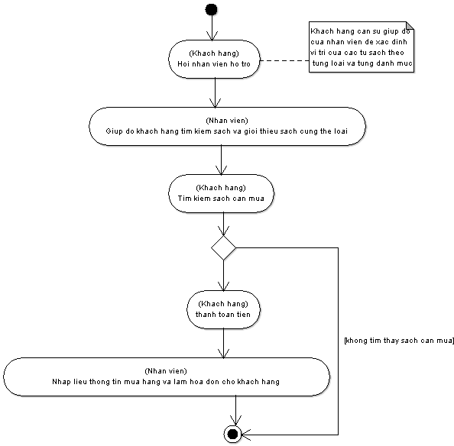
Hình 1.1 – Biểu đồ hoạt động Khách hàng mua sách trực tiếp tại nhà sách
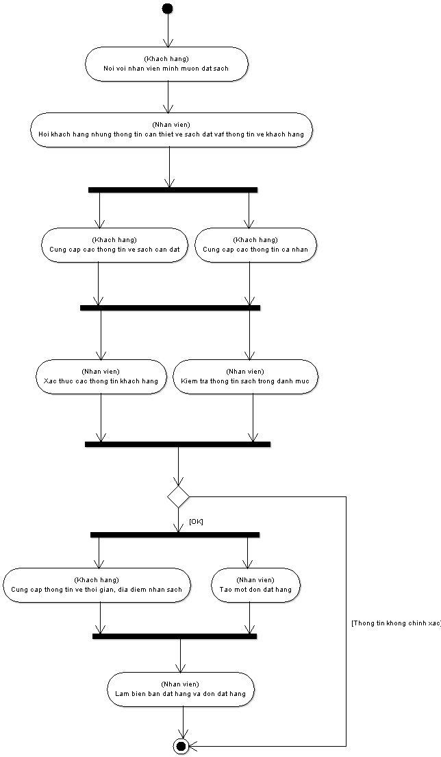
Hình 1.2 – Biểu đồ hoạt động đặt sách

Xây dựng usecase chi tiết

Mua sách
- Khách hàng yêu cầu nhân viên hỗ trợ về các sách mình cần mua
- Nhân viên kiểm tra thông tin yêu cầu của khác hàng thôn qua BMS
- BMS trả lại kết quả cho nhân viên
- Nếu không có đúng đầu sách mà khách hàng cần, nhân viên giới thiệu những sách khác cùng chủ đề, và vị trí đặt sách đó trong cửa hàng và lưu lại tên sách
- Khách hàng tìm sách mình cần mua trên kệ sách, và ra quầy thanh toán
- Nhân viên lưu lại thông tin về khách hàng và làm hóa đơn cho khách

Đặt sách
- Khách hàng đến cửa hàng và yêu cầu đặt mua sách
- Nhân viên phổ biến cho khách hàng về việc đặt mua sách (phải đặt cọc trước, nếu một trong hai bên không thực hiện đơn đặt hàng thì sẽ bị phạt bao nhiêu % đơn đặt hàng…)
- Nhân viên yêu cầu khách nói tên sách họ muốn đặt mua
- Khách hàng cung cấp thông tin về sách cần đặt
- Nhân viên gõ thông tin sách yêu cầu cho hệ thống BMS
- Hệ thống BMS kiểm tra thông tin và tình trạng của sách
- Nhân viên xem thông tin từ BMS hiển thị và thông báo cho khách hàng
- Nếu cửa hàng không có khả năng, khách hàng không đặt mua được sách
- Nếu cửa hàng có khả năng, nhân viên yêu cầu khách hàng cung cấp các thông tin để làm đơn đặt hàng:
  - Thông tin cá nhân (họ tên, địa chỉ, số điện thoại liên hệ, chứng minh nhân dân….)
  - Thời gian và địa điểm giao sách
  - Hình thức thanh toán khi đã nhận đủ sách
  - Khoản tiền đặt cọc trước
- Khách hàng giao cho nhân viên tiền đặt cọc
- Nhân viên nhận tiền đặt cọc
- Cả nhân viên và khách hàng cùng xác nhận vào đơn đặt hàng
- Nhân viên trao cho khách hàng một bản đơn đặt hàng
- Nhân viên lưu thông tin về đặt sách cho hệ thống BMS

Thanh toán
- Khách hàng nhận cuốn sách mình cần mua và thanh toán cho nhân viên
- Nhân viên lưu mã sách và thông tin khách hàng để làm hóa đơn
- Khách hàng trả tiền sách theo hóa đơn
- Nhân viên nhận tiền và giao cho khách hàng hóa đơn
- Nhân viên yêu cầu BMS lưu lại toàn bộ giao dịch

Tìm sách
- Khách hàng nói với nhân viên sách mình cần tìm
- Nhân viên tra cứu và cung cấp thông tin về sách đó (của hàng có sách đó hay không, giá cả, vị trí đặt trong cửa hàng) thông qua hệ thống BMS
- Khách hàng đến vị trí được hướng dẫn để tìm sách

Hủy đặt sách
- Khách hàng thông báo cho cửa hàng khi họ không muốn mua sách đã đặt trước nữa, hoặc cửa hàng không thể cung cấp sách đó cho khách hàng nữa
- Nhân viên nhận yêu cầu hủy đơn đặt hàng
- Nhân viên kiểm tra thông tin đặt sách qua hệ thống BMS
- Nhân viên tính toán số tiền phạt (cho khách hàng hoặc cửa hàng)
- Nếu khách hàng hủy đặt sách:
  - Nhân viên trả tiền đặt cọc cho khách
  - Khách hàng trả tiền phạt cho nhân viên
  - Nhân viên nhận số tiền phạt từ khách hàng
- Nếu cửa hàng hủy đơn đặt hàng:
  - Nhân viên trả tiền đặt cọc cùng số tiền phạt cho khách
  - Khách hàng nhận lại tiền
- Nhân viên lập biên bản hủy đơn đặt hàng và xóa thông tin về đơn đặt hàng đó
- Nhân viên giao biên bản hủy đơn đặt hàng cho khách
- Nhân viên yêu cầu BMS hủy bỏ thông tin đặt sách

Quản lý sách
Gồm việc thêm đầu sách, chỉnh sửa thông tin sách, và xóa thông tin sách
- Nhân viên nhận đầu sách mới về cửa hàng, tiến hành kiểm kê và nhập thông tin về sách mới (tên, giá, số lượng, v.v)
- Cửa hàng nhận thêm sách về , nhân viên phải cập nhật lại số lượng sách và giá sách (có thể thay đổi)
- Khi cửa hàng không bán một đầu sách nào đó nữa, nhân viên xóa toàn bộ thông tin về sách đó

YÊU CẦU HỆ THỐNG

Phác họa giao diện người dùng
Công cụ: Photoshop7.0
Giao diện người sử dụng là giao diện web, người dùng sử dụng trình duyệt để truy cập vào địa chỉ website của nhà sách để thực hiện tìm kiếm, mua sách hoặc đặt sách…
Sau đây là phác họa giao diện một vài chức năng cơ bản
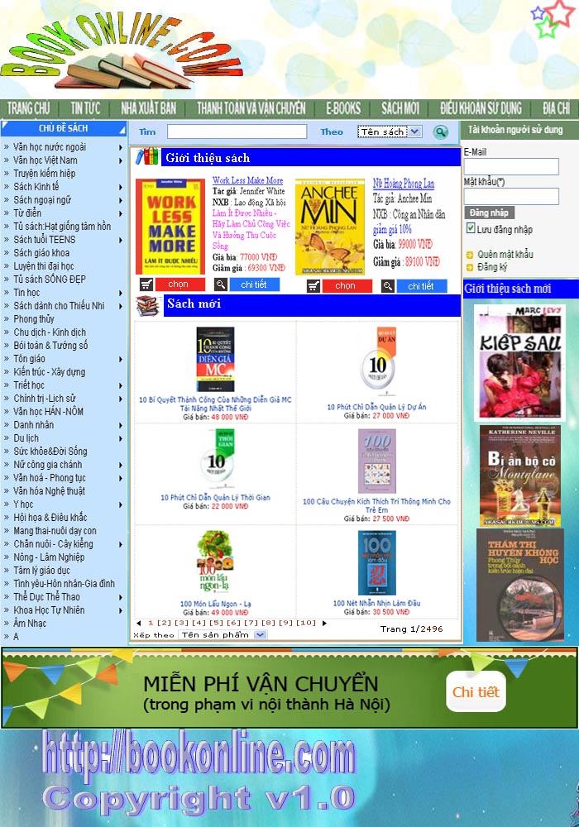
Hình 2.1 – Giao diện chính của trang web

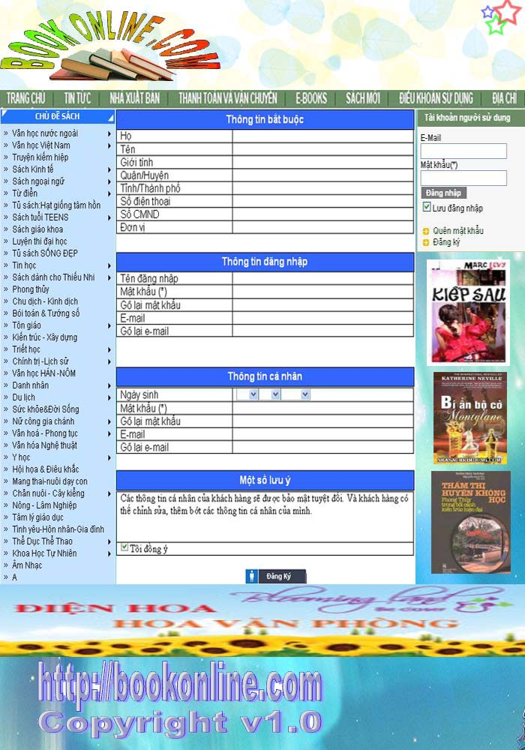
Hình 2.2 – Giao diện người dùng đăng nhập
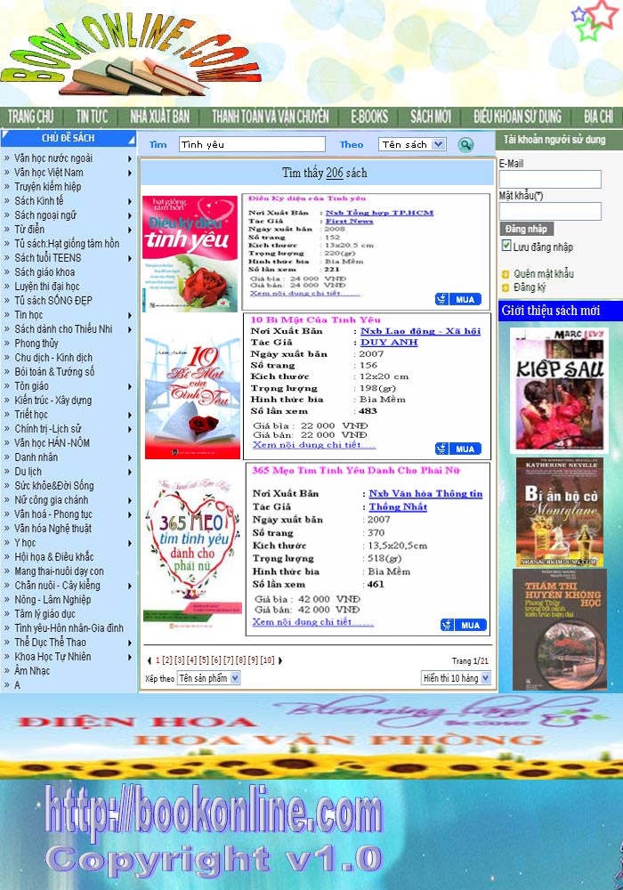
Hình 2.3 – Giao diện người dùng tìm kiếm thông tin sách

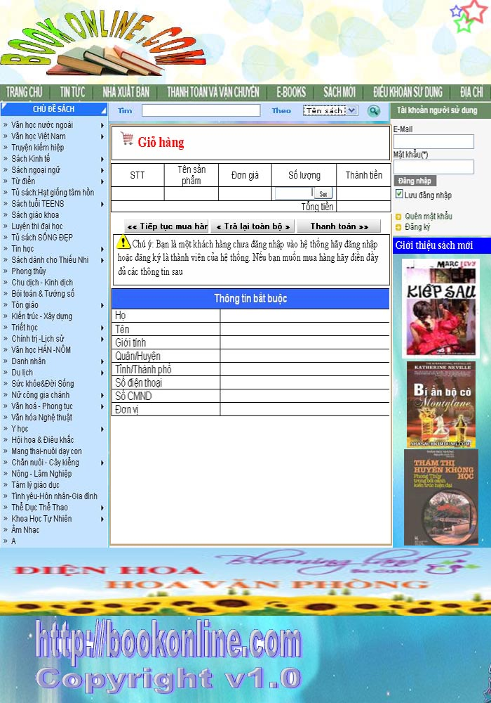
Hình 2.4 – Giao diện người dùng mua sách

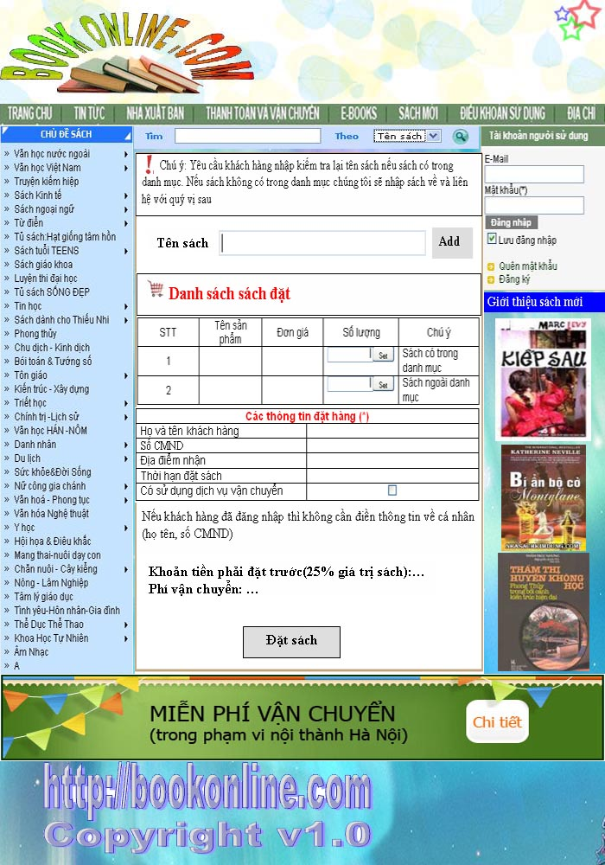
Hình 2.5 – Giao diện người dùng đặt sách

Các actor hệ thống
- Customer: Là các khách hàng xem thông tin thông qua website của nhà sách, customer có thể tìm kiếm, mua sách
- Member: Khách hàng có thể đăng kí để trở thành hội viên của nhà sách với nhiều chính sách hỗ trợ như : Nhận thông tin về sách mới, sách hay theo sở thích qua mail. Để trở thành thành viên của nhà sách, khách hàng phải đăng ký kèm theo mã số thẻ visa và địa chỉ. Member đặt mua sách sẽ tiết kiệm thời gian hơn so với Customer vì không phải qua quá trình xác thực lại thông tin của khách hàng.
- Manager: Nhân viên quản lý, có nhiệm vụ quản lý các đầu sách, các thể loại sách. Quản lý hóa đơn, quản lý việc giao nhận hàng, quản lý thông tin thành viên và thống kê tài chính
- Staff: Nhân viên hỗ trợ của cửa hàng, hỗ trợ trực tuyến khi khách hàng có yêu cầu

Danh sách các usecase

Usecase diagram
Dưới đây là biểu đồ usecase của hệ thống bookonline
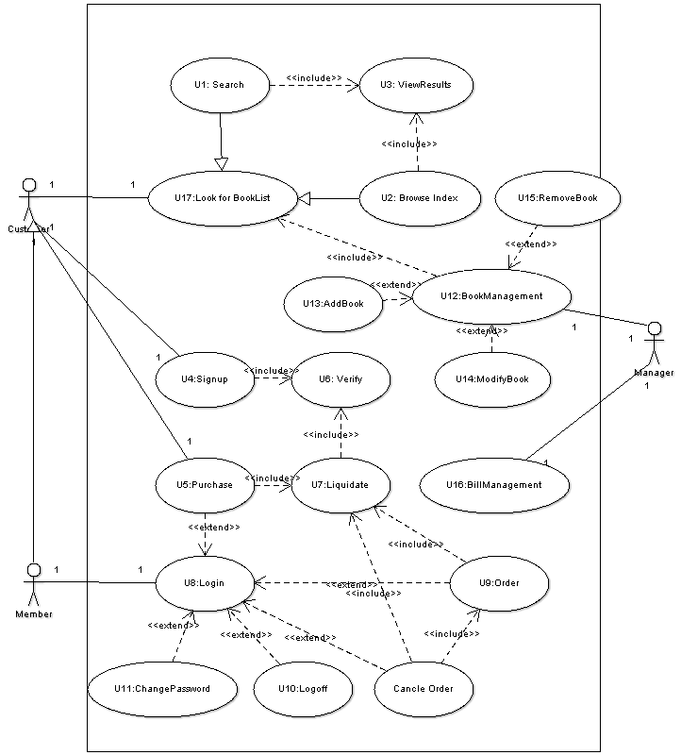

Hình 2.6 − Usecase diagram của bookonline

Usecase chi tiết
Danh sách các usecase
U1: Search

Tên use case | Search
Tác nhân chính | User
Mức | 1
Người chịu trách nhiệm
Tiền điều kiện | không
Hậu điều kiện | Hiển thị danh sách các sách phù hợp, thông báo nếu không có sách nào tìm thấy
Kích hoạt | Người dùng chọn search trên web site
Chuỗi sự kiện chính:
- Người dùng chọn chức năng search được hiển thị ở web site
- Web site hiển thị danh sách tiêu chí tìm kiếm
- Người dùng chọn tiêu chí tìm kiếm, nhập từ khóa và ấn “Search”
- Include U3: ViewResult
Ngoại lệ:
3. a. Thiếu tiêu chí hoặc từ khóa tìm kiếm
3. a. 1. Hệ thống hiển thị thông báo yêu cầu nhập đủ thông tin
3. a. 2. Người dùng chọn tiêu chí và nhập từ khóa

Các danh từ: Khách hàng, trang chủ của trang web trang web, cửa hàng, thông tin, sách
Trích lớp: Customer (Khách hàng), Book (sách), HomePage (trang chủ của trang web)

U2: Browse Index

Tên use case | Browse Index
Tác nhân chính | User
Mức | 1
Người chịu trách nhiệm
Tiền điều kiện | không
Hậu điều kện | Hiển thị danh sách các sách theo danh mục được chọn
Kích hoạt | Người dùng chọn xem sách theo danh mục
Chuỗi sự kiện chính:
- Web site hiển thị sẵn các danh mục sách (theo thể loại)
- Người dùng click chọn 1 danh mục
- Hệ thống hiển thị danh sách các sách thuộc danh mục đó
- Include U3: View Result
Ngoại lệ

U3: ViewResult

Tên use case | View Result
Tác nhân chính | User
Mức | 2
Người chịu trách nhiệm
Tiền điều kiện | không
Hậu điều kiện | Hiển thị nội dung chi tiết của 1 cuốn sách mà người dùng chọn xem
Kích hoạt | Người dùng chọn xem sách bằng Search hoặc Browse Index
Chuỗi sự kiện chính:
- Hệ thống tìm kiếm và hiển thị thông tin về tên sách và giá bán với mỗi sách trong danh sách
- Người dùng chọn xem thông tin chi tiết một cuốn sách
- Hệ thống tìm kiếm và hiển thị thông tin chi tiết của sách đó
Ngoại lệ
1. a. Không có cuốn sách nào trong danh sách
1. a. 1. Hệ thống hiển thị thông báo không có kết quả

U4: Signup

Tên use case | Sign Up
Tác nhân chính | User
Mức | 1
Người chịu trách nhiệm
Tiền điều kiện | không
Hậu điều kiện | Người dùng có tài khoản thành viên của web site
Kích hoạt | Người dùng chọn chức năng Sign Up trên home page
Chuỗi sự kiện chính:
- Người dùng chọn Sign Up
- Hệ thống hiển thị trang đăng kí tài khoản
- Người dùng nhập đầy đủ thông tin theo mẫu
- Hệ thống nhận thông tin và hiển thị yêu cầu xác nhận tài khoản thanh toán ngân hàng
- Include U6: Verify
- Hệ thống tiến hành lưu lại các thông tin và tạo tài khoản thành viên cho khách hàng
Ngoại lệ:
3. a. Khách hàng nhập chưa đầy đủ các mục thông tin cần thiết
3. a. 1. Hệ thống thông báo và yêu cầu nhập đủ
3. a. 2. Người dùng nhập bổ sung thông tin
5. a. Việc xác thực tài khoản không thành công (Verify thất bại, tài khoản đã hết hạn)
5. a. 1. Hệ thống thông báo người dùng không thể tạo được tài khoản thành viên
5. a. 2. Người dùng có thể tiến hành đăng kí lại từ đầu

U5: Purchase

Tên use case | Purchase
Tác nhân chính | Customer/ Member
Mức | 1
Người chịu trách nhiệm
Tiền điều kiện | không
Hậu điều kiện | Việc thanh toán và mua sách của khách hàng được thực hiện
Kích hoạt | Khách hàng chọn mua sách qua web site
Chuỗi sự kiện chính:
- Khách hàng chọn sách cần mua và ấn vào “Cart” _ giỏ hàng
- Hệ thống lưu sự lựa chọn của khách hàng
- Khách hàng chọn xem giỏ hàng
- Hệ thống tính toán tổng giá trị và hiển thị danh sách các sách mà khách đã chọn mua
- Include U7: Liquidate
- Hệ thống lưu hóa đơn bán hàng lại rồi hiển thị cho khách hàng
Ngoại lệ:
3. a. Giỏ hàng không có sách
3. a. 1. Hệ thống thông báo cho khách hàng chọn sách
3. a. 2. Khách hàng chọn lại sách cần mua
5. a. Việc thanh toán thất bại (verify thất bại, tài khoản không đủ tiền thanh toán)
5. a. 1. Hệ thống thông báo khách hàng không thể mua sách

U6: Verify

Tên use case | Verify
Tác nhân chính | Customer/Member
Mức | 3
Người chịu trách nhiệm
Tiền điều kiện | không
Hậu điều kiện | xác định được số thông tin về tài khoản thanh toán ngân hàng của khách
Kích hoạt | khách chọn thanh toán hoặc xác nhận khi đăng kí thành viên
Chuỗi sự kiện chính:
- Hệ thống hiển thị mẫu xác thực tài khoản thanh toán ngân hàng cho khách hàng
- Khách hàng nhập số tài khoản và password của tài khoản
- Hệ thống liên kết qua cổng thanh toán PaymentGateway để lấy thông tin về tài khoản của khách, hiển thị cho khách
Ngoại lệ:
3. a. Việc liên kết với PaymentGateway thất bại
3. a. 1. Hệ thống thông báo cho khách nhập lại số tài khoản và password
3. a. 2. Khách hàng nhập lại số tài khoản và password của mình

U7: Liquidate

Tên use case | Liquidate
Tác nhân chính | Customer/Member
Mức | 2
Người chịu trách nhiệm
Tiền điều kiện | khách hàng đã chọn mua sách
Hậu điều kiện | Việc thanh toán được hoàn tất qua PaymentGateway
Kích hoạt | khách hàng chọn thanh toán sau khi chọn mua sách, hoặc đặt sách
Chuỗi sự kiện chính:
- Khách hàng chọn thanh toán
- Hệ thống tiến hành mở cổng PaymentGateway và yêu cầu xác thực tài khoản
- Include Verify
- Khách hàng chấp nhận thanh toán
- Hệ thống tiến hành việc chuyển tiền từ tài khoản của khách qua PaymentGateway
Ngoại lệ
3. a. Verify thất bại
3. a. 1. Hệ thống thông báo không thể xác thực tài khoản, việc mua sách (hoặc hhhhhhhhđặt sách bị hủy bỏ)
4. a. Khách hàng không chấp nhận thanh toán
4. a. 1. Việc mua sách (hoặc đặt sách) bị hủy bỏ
5. a. Số dư trong tài khoản không đủ để thanh toán
5. a. 1. Không thể chuyển khoản, việc mua sách (hoặc đặt sách) bị hủy bỏ

U8: Login

Tên use case | Log in
Tác nhân chính | Member/Manager
Mức | 1
Người chịu trách nhiệm
Tiền điều kiện | Người dùng đã có tài khoản thành viên
Hậu điều kiện | Member/manager đăng nhập được vào web site
Kích hoạt | Member/Manager chọn Logon
Chuỗi sự kiện chính:
- Member/manager chọn chức năng Logon trên home page
- Hệ thống hiển thị form đăng nhập
- Member/manager nhập username và password vào
- Hệ thống tiến hành nhận và so sánh username và password với cơ sở dữ liệu, thiết lập phiên đăng nhập cho member/manager, hiển thị những chức năng họ được sử dụng
Ngoại lệ
4. a. Username và password không đúng
4. a. 1. Hệ thống thông báo cho member/manager
4. a. 2. Member/manager đăng nhập lại

U9: Order

Tên use case | Order
Tác nhân chính | Member
Mức | 2
Người chịu trách nhiệm
Tiền điều kiện | Member đã đăng nhập thành công
Hậu điều kiện | Việc đặt mua sách của member được hoàn tất
Kích hoạt | Member chọn chức năng đặt mua sách
Chuỗi sự kiện chính:
- Member chọn chức năng đặt sách
- Hệ thống hiển thị mẫu đặt sách
- Member nhập thông tin về việc đặt mua sách theo mẫu (mã sách, số lượng, ngày đặt, ngày nhận sách )
- Hệ thống nhận thông tin, tính phí đặt cọc và hiển thị cho member
- Include U7: Liquidate
- Hệ thống tạo đơn đặt hàng, lưu lại rồi hiển thị đơn đặt hàng cho member
Ngoại lệ
3. a. Mã sách không đúng
3. a. 1. Hệ thống hiển thị thông báo để member xem lại mã sách mình đặt
3. a. 2. Member nhập lại thông tin
5. a. Liquidate thất bại
5. a. 1. Hệ thống thông báo cho khách hàng việc đặt sách không thể hoàn thành

U10: Logoff

Tên use case | Log off
Tác nhân chính | Member/Manager
Mức | 2
Người chịu trách nhiệm
Tiền điều kiện | Member/Manager đã đăng nhập thành công
Hậu điều kiện | Member/Manager thoát khỏi hệ thống
Kích hoạt | Member/Manager chọn Log off
Chuỗi sự kiện chính:
- Member/Manager chọn Log off
- Hệ thống nhận yêu cầu, xác nhận phiên đăng nhập và đóng phiên đăng nhập đó, trả lại trang dành cho người dùng
Ngoại lệ

U11: Change Password

Tên use case | Change Password
Tác nhân chính | Member
Mức | 2
Người chịu trách nhiệm
Tiền điều kiện | Member đã đăng nhập thành công
Hậu điều kiện | Member đổi được password mới
Kích hoạt | Member chọn chức năng Change Password
Chuỗi sự kiện chính:
- Member chọn chức năng thay đổi mật khẩu
- Hệ thống hiển thị trang mẫu thay đổi mật khẩu
- Member nhập mật khẩu cũ và mật khẩu mới, cùng mã xác nhận rồi ấn “Ok”
- Hệ thống kiểm tra mật khẩu cũ và mật khẩu mới, tiến hành lưu lại mật khẩu mới cho member và thông báo việc thay đổi mật khẩu đã hoàn tất
Ngoại lệ
3. a. Mật khẩu cũ không đúng
3. a. 1. Hệ thống yêu cầu member nhập lại mật khẩu cũ
3. a. 2. Member nhập lại mật khẩu cũ
3. b. Mật khẩu mới không hợp lệ
3. b. 1. Hệ thống thông báo và yêu cầu member chọn lại mật khẩu
3. b. 2. Member nhập lại mật khẩu mới

U12: Book Management

Tên use case | BookManagement
Tác nhân chính | Manager
Mức | 2
Người chịu trách nhiệm | Người quản lý web site bán sách BookOnline
Tiền điều kiện | Manager đã đăng nhập với tài khoản quản lý
Hậu điều kiện | không
Kích hoạt | Manager chọn chức năng quản lý sách
Đây là use case trừu tượng, được extend bởi các use case AddBook, ModifyBook, RemoveBook

U13: AddBook

Tên use case | AddBook
Tác nhân chính | Manager
Mức | 3
Người chịu trách nhiệm | Người quản lý web site BookOnline
Tiền điều kiện | Manager đã đăng nhập thành công
Hậu điều kiện | Thông tin về đầu sách mới được thêm vào cơ sở dữ liệu
Kích hoạt | Manager chọn chức năng AddBook
Chuỗi sự kiện chính:
- Manager chọn chức năng AddBook
- Hệ thống hiển thị mẫu thêm sách (gồm những trường tin cần điền)
- Manager nhập đầy đủ thông tin và ấn “Add”
- Hệ thống xác nhận thông tin và lưu thông tin về đầu sách mới vào cơ sở dữ liệu, thông báo việc thêm sách đã thành công
Ngoại lệ
3. a. Thông tin sách không hợp lệ
3. a. 1. Hệ thống thông báo trường không hợp lệ
3. a. 2. Manager nhập lại trường đó
4. a. Đầu sách đã có trong cơ sở dữ liệu
4. a. 1. Hệ thống thông báo và hỏi xem manager có muốn thay đổi thông tin sách đó không
4. a. 2. Manager đồng ý
4. a. 3. Hệ thống hiển thị mẫu chỉnh sửa thông tin sách

U14: ModifyBook

Tên use case | ModifyBook
Tác nhân chính | Manager
Mức | 3
Người chịu trách nhiệm | Người quản lý web site BookOnline
Tiền điều kiện | Manager đã đăng nhập thành công
Hậu điều kiện | Thông tin sách đã chỉnh sửa được cập nhật vào cơ sở dữ liệu
Kích hoạt | Manager chọn chức năng chỉnh sửa thông tin sách
Chuỗi sự kiện chính:
- Manager chọn chức năng chỉnh sửa thông tin sách
- Hệ thống hiển thị danh sách các sách của cửa hàng
- Manager chọn 1 sách để thay đổi thông tin
- Hệ thống hiển thị mẫu thay đổi thông tin cho sách đó
- Manager nhập thông tin cần thay đổi
- Hệ thống cập nhật và lưu lại thông tin vào cơ sở dữ liệu, thông báo việc chỉnh sửa thông tin sách đã thành công
Ngoại lệ
5. a. Thông tin thay đổi không hợp lệ
5. a. 1. Hệ thống thông báo trường không hợp lệ
5. a. 2. Manager nhập lại trường đó

U15: RemoveBook

Tên use case | RemoveBook
Tác nhân chính | Manager
Mức | 3
Người chịu trách nhiệm | Người quản lý web site BookOnline
Tiền điều kiện | Manager đã đăng nhập thành công
Hậu điều kiện | Thông tin về sách được xóa khỏi cơ sở dữ liệu
Kích hoạt | Manager chọn xóa thông tin sách
Chuỗi sự kiện chính:
- Manager chọn chức năng xóa thông tin sách
- Hệ thống hiển thị danh sách các sách có trong cửa hàng
- Manager chọn sách cần xóa và ấn “Remove”
- Hệ thống xác nhận lại việc xóa sách
- Manager chấp nhận xóa
- Hệ thống tiến hành loại bỏ thông tin về sách đã chọn khỏi cơ sở dữ liệu, thông báo cho manager sau khi hoàn thành
Ngoại lệ
5. a. Manager không muốn xóa
5. a. 1. Hệ thống hủy bỏ việc xóa sách đó khỏi cơ sở dữ liệu, trả về danh sách các sách

U16: BillManagement

Tên use case | BillManagement
Tác nhân chính | Manager
Mức | 2
Người chịu trách nhiệm | Người quản lý web site BookOnline
Tiền điều kiện | Manager đã đăng nhập thành công
Hậu điều kiện | trạng thái các đơn sách được cập nhật
Kích hoạt | Manager chọn chức năng BillManagement
Chuỗi sự kiện chính:
- Manager chọn chức năng quản lý đơn sách
- Hệ thống hiển thị danh sách các đơn đặt sách chưa được xử lý
- Với mỗi đơn sách, Manager chọn xem nội dung chi tiết và dựa vào đó để xử lý, sau khi xử lý đơn sách, manager lập trạng thái đã xử lý cho đơn đó
- Hệ thống lưu lại trạng thái của đơn đặt sách
Ngoại lệ

U17: Look For Booklist
Tên use case | Look for Book List
Tác nhân chính | User
Mức | 1
Người chịu trách nhiệm
Tiền điều kiện | không
Hậu điều kiện | danh sách các sách phù hợp được hiển thị
Kích hoạt
Đây là use case trừu tượng, được đặc biệt hóa bởi 2 use case U1: Search và U2: BrowseIndex
Ngoại lệ

U18: Cancel Order

Tên use case | Cancel Order
Tác nhân chính | Member
Mức | 2
Người chịu trách nhiệm
Tiền điều kiện | Member đã đăng nhập thành công
Hậu điều kiện | Việc đặt mua sách được hủy bỏ
Kích hoạt | Member chọn chức năng hủy đặt sách
Chuỗi sự kiện chính:
- Member chọn chức năng hủy đơn đặt sách
- Hệ thống hiển thị danh sách các đơn đặt sách của member đó
- Member chọn đơn sách muốn hủy và ấn “Hủy bỏ”
- Hệ thống tính toán chi phí cho việc hủy đơn đặt sách và hiển thị cho member
- Include U7: Liquidate
- Hệ thống xóa đơn đặt sách khỏi cơ sở dữ liệu
Ngoại lệ
5. a. Việc thanh toán thất bại
5. a. 1. Hệ thống thông báo cho member và kết thúc việc hủy đơn đặt sách

PHÂN TÍCH

Biểu đồ lớp

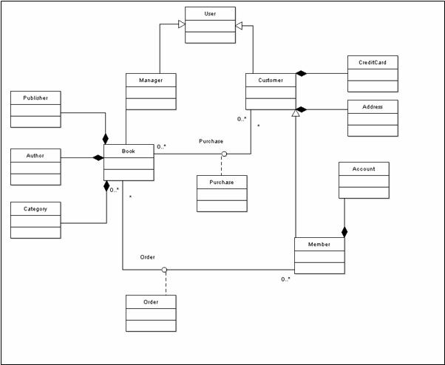

Hình 3.1 – Biểu đồ lớp

Xác định các lớp thực thể bằng phương pháp trích danh từ
(Chuyển các scenario thành đoạn văn, sau đó xác định ra các danh từ để chọn được các lớp ứng cử)

- U1: Search
Khách hàng vào trang web bán hàng của cửa hàng. Khách hàng chọn chức năng tìm kiếm hiển thị trên trang web, chọn tiêu chí tìm kiếm và nhập từ khóa vào. Thông tin về những sách liên quan đến yêu cầu tìm kiếm của khách hàng được hiển thị.

Danh từ: khách hàng, trang web, thông tin, sách

- U2: Browse Index
Web site có mục chọn xem danh sách của tất cả các sách có trong cửa hàng. Khách hàng ấn vào mục đó, trình duyệt hiển thị cửa sổ liệt kê toàn bộ sách của hàng có bán. Khách hàng ấn chọn một cuốn sách trong đó, nội dung chi tiết về cuốn sách đó được hiển thị lên browser.

Danh từ: danh sách, web site, sách, cửa hàng, khách hàng, cửa sổ, nội dung chi tiết

- U3:ViewResult
Hệ thống trình bày và hiển thị thông tin về sách theo các yêu cầu của khách hàng theo form lên browser (tùy từng yêu cầu mà thông tin hiển thị sẽ khác nhau)

Danh từ: Hệ thống, thông tin, sách, khách hàng, form, browser

- U4: SignUp
Trên Web site của cửa hàng có chức năng đăng kí thành viên mới, khách hàng chọn để lập tài khoản thành viên. Hệ thống hiển thị mẫu đăng kí cùng những quy định mà một thành viên cần chấp hành. Khách hàng cung cấp đầy đủ thông tin theo mẫu, chấp nhận quy định. Hệ thống kiểm tra thông tin đã đầy đủ theo yêu cầu chưa và khởi tạo tài khoản đăng nhập cho khách. Hệ thống hiển thị lại thông tin trên browser để khách hàng xác nhận lại. Kết thúc thành công khách hàng sẽ có một tài khoản để đăng nhập vào web site.

Danh từ: hệ thống, thông tin, sách, khách hàng, tài khoản, mẫu đăng ký, thành viên

- U5: Purchase
Khi truy nhập vào web site, khách hàng có thể mua sách qua mạng. Web site có sẵn rất nhiều thông tin về sách mà cửa hàng bán. Khách hàng chỉ cần chọn sách cần mua, và chọn bỏ vào giỏ hàng của mình. Hệ thống sẽ đưa sách đó vào giỏ hàng của khách hàng. Khách hàng ấn nút thanh toán. Hệ thống thực hiện tính toán và hiển thị hóa đơn mua sách cho khách hàng trên browser thanh toán.

Danh từ: Web site, khách hàng, sách, thông tin sách, cửa hàng, hệ thống, hóa đơn mua sách

- U6: Verify
Khi khách hàng thực hiện các công việc mua sách hoặc đặt sách thì yêu cầu khách hàng phải xác nhận thông tin cá nhân, hệ thống sẽ trao đổi thông tin với hệ thống khác để xác thực thông tin của khách hàng có chính xác không. Nếu khách hàng không có tài khoản trong trang web mà muốn mua sách thì hệ thống sẽ liên hệ với ngân hàng thông qua payment gateway để xác thực thẻ thanh toán. Nếu khách hàng đã login, hệ thống cần truy nhập cơ sở dữ liệu để xác nhận thông tin khách hàng. Sau đó hệ thống hiển thị lại thông tin khách hàng trên browser để khách hàng xác nhận lại và hoàn tất quá trình.

Danh từ: Khách hàng, thông tin cá nhân, hệ thống, tài khoản,ngân hàng, Payment Gateway, thẻ thanh toán, browser

- U7: Liquidate
Khi mua sách hoặc đặt mua sách, khách hàng đều phải thanh toán. Khách hàng chọn xong các sách mình cần mua và yêu cầu thanh toán. Hệ thống kiểm tra giỏ hàng xem có những sách nào, số lượng bao nhiêu… rồi tính toán tổng số tiền mà khách hàng phải trả, sau đó hiển thị đầy đủ các thông tin liên quan đến việc mua sách trên browser mua sách cho khách hàng xem lại và xác nhận. Hệ thống xác định lại thông tin về khách hàng, nếu như số dư của khách hàng còn đủ thì hệ thống sẽ trừ đi một khoản bằng giá trị cuốn sách mà khách mua hoặc bằng số % tiền đặt cọc khi đặt sách. Khách hàng có thể được giao sách tận nơi.

Danh từ: khách hàng, sách, hệ thống, giỏ hàng, browser mua sách, tổng số tiền, tiền đặt cọc

- U8:Login
Sau khi vào trang web của cửa hàng, hhách hàng chọn chức năng Login. Browser hiển thị form đăng nhập. Khách hàng nhập username và password vào. Hệ thống tiến hành kiểm tra xác thực tài khoản. Nếu thông tin chính xác với cơ sở dữ liệu, khách hàng đã đăng nhập thành công và hệ thống hiển thị thêm những chức năng mà thành viên được sử dụng.

Danh từ: trang web, cửa hàng, khách hàng, form đăng nhập, username, password, hệ thống, tài khỏan, thông tin, cơ sở dữ liệu, chức năng, thành viên

- U9: Order
Thành viên của web site sẽ được đặt mua sách thông qua mạng. Khách hàng chọn chức năng đặt hàng và nhập đầy đủ thông tin về việc đặt hàng theo mẫu hiển thị của hệ thống, như loại sách cần mua, số lượng sách, thời gian và địa điểm giao hàng. Hệ thống kiểm tra thông tin sách trong cửa hàng và báo lại cho khách hàng nếu cửa hàng không có bán loại sách đó. Nếu cửa hàng có loại sách đó, hệ thống sẽ tính toán giá cả đơn hàng và số tiền đặt cọc và hiển thị cho khách hàng biết, chờ sự chấp nhận thanh toán từ phía khách hàng. Khi khách hàng đồng ý chi trả, hệ thống thực hiện thanh toán và hoàn tất quá trình đặt sách của khách.

Danh từ: Thành viên, sách, khách hàng, mẫu, hệ thống, loại sách, thời gian, địa điểm, cửa hàng, đơn hàng, tiền đặt cọc

- U10: Logoff
Member muốn đăng xuất khỏi hệ thống sẽ chọn chức năng logoff được hiển thị trên web site. Hệ thống nhận được yêu cầu tiến hành đóng các chức năng một member được sử dụng. Khi đó, khách hàng không còn được sử dụng các chức năng dành cho member, chỉ sử dụng các chức năng đơn giản của khách như Search, Browse Index, SignUp, …

Danh từ: Member, hệ thống, web site, chức năng, khách hàng

- U11: Change Password
Member của web site có quyền thay đổi password của mình. Khi member chọn chức năng đổi password, hệ thống hiển thị mẫu đổi password gồm các thông tin cần thiết như password cũ (để xác nhận lại) và password mới. Hệ thống kiểm tra xác nhận và cập nhật lại cơ sở dữ liệu member, và thông báo việc đổi password của member thành công.

Danh từ: Member, web site, password, mẫu đổi password, cơ sở dữ liệu member

- U12: Book Management
Người quản lý web site mà cửa hàng phân công có nhiệm vụ cập nhật thông tin sách trong cửa hàng. Khi manager chọn chức năng quản lý sách, hệ thống sẽ hiển thị các chức năng phục vụ cho việc quản lý sách như: thêm thông tin về đầu sách mới, chỉnh sửa thông tin của hiện có sách (số lượng nhập về, hoặc giá cả thay đổi), và xóa thông tin về sách mà cửa hàng không bán nữa.

Danh từ: Người quản lý, cửa hàng, sách, hệ thống, chức năng

- U13: Add Book
Cửa hàng nhập thêm các đầu sách mới, manager sẽ tiến hành nhập thông tin về sách đó vào cơ sở dữ liệu sách. Khi manager chọn chức năng thêm sách mới, hệ thống sẽ hiển thị form với các thông tin cần điền vào, như: tên sách, mã số sách, số lượng, tác giả, nhà xuất bản … Manager nhập đầy đủ các thông tin này vào. Hệ thống tiến hành xác nhận thông tin và lưu vào cơ sở dữ liệu. Nếu một mục nào đó chưa được điền hệ thống sẽ báo lại cho manager và yêu cầu nhập lại.
Danh từ: cửa hàng, đầu sách mới, manager, cơ sở dữ liệu sách, hệ thống, form, thông tin, tên sách, mã số sách, số lượng, tác giả, nhà xuất bản…

- U14: Modify Book
Cửa hàng nhập thêm sách về cửa hàng, giá cả sách cũng thay đổi, manager phải cập nhật lại các thông tin đó vào hệ thống để đảm bảo việc kinh doanh. Manager chọn chức năng chỉnh sửa thông tin sách, hệ thống hiển thị danh sách các sách có trong cửa hàng. Manager chọn sách cần chỉnh sửa (có thể tìm kiếm sẽ nhanh hơn). Hệ thống hiển thị thông tin cũ của sách, manager chỉnh sửa lại các thông tin đó và xác nhận việc chỉnh sửa. Hệ thống kiểm tra và cập nhật thông tin mới về sách vào cơ sở dữ liệu sách

Danh từ: cửa hàng, giá sách, manager, thông tin, danh sách sách, hệ thống, cơ sở dữ liệu sách

- U15: Remove Book
Khi cửa hàng không còn bán một số đầu sách nữa, manager cũng phải tiến hành việc xóa thông tin về đầu sách đó khỏi hệ thống bán hàng. Manager chọn chức năng xóa sách. Hệ thống sẽ hiển thị danh sách sách theo danh mục, manager chỉ việc chọn các sách cần remove và xác nhận việc xóa các sách đó. Hệ thống nhận được yêu cầu, tiến hành xóa các bản ghi thông tin về sách mà manager muốn xóa.

Danh từ: cửa hàng, đầu sách, manager, hệ thống bán hàng, danh sách sách, danh mục, bản ghi thông tin

- U16: Bill Management
Hàng ngày, manager sẽ phải xem xét và kiểm duyệt lại các đơn đặt hàng của member để phân công thực hiện việc chuẩn bị sách, giao cho khách hàng… Manager chọn chức năng quản lý đơn hàng, hệ thống hiển thị tất cả các đơn hàng chờ xử lý. Manager chọn xem nội dung của đơn hàng và làm việc. Sau khi xử lý, manage đánh dấu những đơn hàng đã được xử lý lại để tiện cho việc theo dõi. Hệ thống cập nhật trạng thái cho các đơn hàng.

Danh từ: manager, đơn đặt hàng, member, hệ thống, trạng thái

- U17: Look For Book List
Web site có hiển thị chức năng Look for booklist cho tất cả những ai truy nhập vào đó. Người dùng chỉ cần chọn tiêu chí tìm kiếm và nhập từ khóa tìm kiếm vào mục tìm kiếm, danh sách các sách phù hợp sẽ được hiển thị, người dùng có thể chọn xem chi tiết thông tin sách mà mình muốn.

Danh từ: web site, người dùng, tiêu chí tìm kiếm, từ khóa tìm kiếm, mục tìm kiếm, danh sách sách

- U18:Cancel Order
Khi member không muốn mua những sách mà mình đã đặt nữa, hoặc của hàng không thể cung cấp sách đã đặt cho khách hàng, họ có thể hủy bỏ đơn đặt hàng. Member hoặc manager chọn chức năng hủy đặt sách, hệ thống sẽ liệt kê danh sách đơn đặt hàng chưa thực hiện (đối với member chỉ có những đơn sách mà member đó đặt mới được hiển thị, và đối với manager toàn bộ danh sách đơn hàng được hiển thị). Member chọn hủy đơn hàng mà mình muốn. Hệ thống thực hiện tính toán chi phí do việc hủy đơn hàng gây ra, trả lại số tiền đặt cọc cho khách hàng cùng số tiền phạt khi hủy bỏ. Member sẽ được thông báo về các chi phí của việc hủy đơn hàng này. Sau khi thanh toán hoàn tất, hệ thống xóa đơn đặt hàng đó khỏi cơ sở dữ liệu đặt hàng.

Danh từ: member, sách, cửa hàng, đơn đặt hàng, manager, hệ thống, tiền đặt cọc, chi phí, cơ sở dữ liệu đặt hàng

Các danh từ:

- Khách hàng /Customer
- Trang web
- Sách/ Book
- Thông tin
- Danh sách
- Cửa hàng
- Cửa sổ
- Hệ thống
- Loại sách/ Catelogy
- Thời gian
- Địa điểm/ Address
- Đơn đặt hàng/ Order
- Tài khoản/ Account
- Mẫu đăng kí
- Thành viên /member
- Người quản lý /Manager
- Hóa đơn mua sách /Purchase
- Thông tin cá nhân
- Ngân hàng
- Payment Gateway
- Thẻ thanh toán/ Credit Card
- Giỏ hàng
- Tổng số tiền
- Tiền đặt cọc
- Form đăng nhập
- Username
- Password
- Cơ sở dữ liệu member
- Tên sách
- Mã sách
- Tác giả/ Author
- Nhà xuất bản/ Publisher
- Danh mục
- Bản ghi thông tin
- Trạng thái
- Tiêu chí tìm kiếm
- Từ khóa tìm kiếm
- Cơ sở dữ liệu đặt hàng

Từ các danh từ này, ta có thể xác định được các lớp thực thể ứng cử : User, Customer, Book, Member, Manager, Purchase, Order, Author, Publisher, Category, Address, Account, CreditCard

Xác định thuộc tính cho các lớp
Purchase
No: int
date
amount

Customer
phone

Member
Username:String
Password: tring

Book
ID: String
name: String
price: long
amount: int

Address
id
houseNumber
street
district
city

User
name

Publisher
ID
name

Order
No: int
orderDate
deliverydate
amount
state

Author
ID
Category
id
name

name
CreditCard
No
type
expiryDate

Account
password

Manager
username
secretkey
role

Xác định các phương thức
- Book
getDetails(): lấy toàn bộ thông tin về sách
- BookController
searchBook(categories, keyword: string): Tìm kiếm sách theo tiêu chí
- ConnectToDB
getData(book: Book): Lấy dữ liệu về một quyển sách trong CSDL
getDataByIndex(index: String): Lấy dữ liệu về sách theo index
insertDataToDB(qery:String, table:String)
- Member
login(): đăng nhập
logoff(): đăng xuất
getDetails(): lấy toàn bộ thông tin về member
getUsername()
getPassword();
setPassword(password:String);
- CustomerUI:
search(categories, keyword: string): tìm kiếm sách theo tiêu chí và từ khóa
browseIndex(h: string): tìm kiếm sách theo danh mục
signup(): tạo tài khoản thành viên
createPurchase(bookID:String, memberNumber: String, amount: int)mua sách
verify(visaNumber: String, fullName: String)
- MemberUI
changePassword(oldPass, newPass): đổi password
order(bookID: string, bookAmount: int, deliveryDate: date): đặt mua sách trước, và sẽ nhận sách vào ngày deliveryDate
login(): đăng nhập
logoff(): đăng xuất
getDetails(): lấy toàn bộ thông tin về member
search(categories, keyword: string): tìm kiếm sách theo tiêu chí và từ khóa
browseIndex(h: string): tìm kiếm sách theo danh mục (h là danh mục)
cancelOrder(order: Order): Hủy đơn đặt hàng
createPurchase(bookID:String, memberNumber: String, amount: int): mua sách
liquidate(): Thanh toán
createOrder(): Tạo một đơn đặt hàng cho khách hàng
- MemberController
createAccountForCustomer(): Tạo một tài khoản cho người dùng
LiquidateForBookCart(member:Member): Thanh toán cho giỏ hàng
createOrder(book: Book, amount: int): Tạo một đơn đặt hàng cho khách hàng
checkAccount(username: String, password: String)
checkPassword(password:String)

- ManagerUI
logon(): đăng nhập
logoff(): đăng xuất
changePassword(username: string, oldPass, newPass): đổi password
search(categories, keyword: string): tìm kiếm sách theo tiêu chí và từ khóa
browseIndex(h: string): tìm kiếm sách theo danh mục
manageBook(): quản lý sách
manageBill(): xem danh sách các đơn đặt hàng và xử lý
- Order
getSummary(): Lấy ra các thông tin về sách đặt, bao gồm ngày đặt, ngày nhận sách, số lượng
getAmount(): Lấy ra số lượng sách đặt
getDeliverydate(): Lấy ra ngày nhận sách
getState(): Lấy ra tình trạng sách hiện tại(có sẵn để cho mượn, hoặc là không)
setState(flag: int): thiết đặt trạng thái cho đơn đặt hàng
findOder(member:Member): Tìm đơn đặt sách của khách hàng member
createOder(book: Book, member: Member, amount: int): Tạo đơn đặt sách của cho một khách hàng

- Purchase
createPurchase(book:Book, member: Member, amount: int):Tạo một hóa đơn mua hàng cho khách hàng
findPurchase(No:int): Tìm một đơn mua hàng, có thể sử dụng cho chức năng thống kê
getDetailPurchase(memberNumber:String): Lấy các thông tin của một purchase
- CreditCard
- LoginUI
- BookManagementUI
addBook(bookID: String, name: String, publisher : String, author : String, price: long, amount: int): thêm đầu sách mới cùng các thông tin về sách đó
modifyBook(): chỉnh sửa thông tin sách có ID là bookID
removeBook(bookID: string): xóa sách có ID là bookID
- AddBookUI

Biểu đồ trạng thái
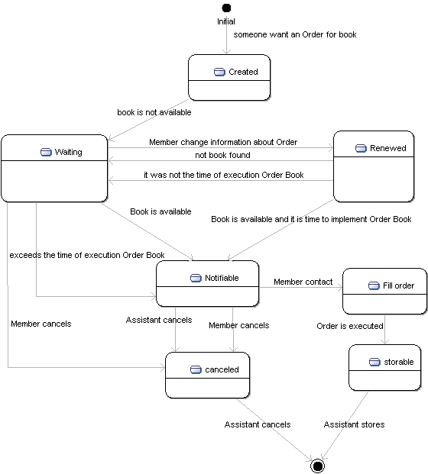

Hình 3.2 − Biểu đồ trạng thái cho đơn đặt hàng

Khi một khách hàng đặt sách qua mạng Internet. Một đơn đặt sách sẽ được tạo (trạng thái Created). Nếu sách đặt không còn hoặc chưa có trong danh mục của nhà sách hoặc chưa đến thời gian thực hiện theo yêu cầu của khách hàng thì đơn đặt hàng sẽ chuyển sang trạng thái chờ (trạng thái Waiting) để được thực hiện. Trong khi đơn đặt sách chờ để được thực hiện thì khách hàng có thể thay đổi các thông tin về thời gian đặt hàng như thời gian nhận sách, sách đặt, hay số lượng sách (trạng thái Renewed). Nếu đơn đặt sách vẫn chưa được thực hiện ngay thì nó chuyển sang trạng thái chờ.
Khi đơn đặt sách đang ở trạng thái chờ hay trạng thái Renewed mà sách được nhập về kho hoặc đơn đặt sách đã vượt quá thời gian cần thực hiện thì nó cần được thông báo tới khách hàng để xác nhận lại các thông tin nhận sách như địa điểm, thời gian cụ thể, còn với trường hợp quá hạn thì xác nhận xem khách hàng có tiếp tục đặt sách nữa hay không (trạng thái Notifiable). Nếu sau khi thông báo mà khách hàng không liên lạc lại trong vòng 5 ngày thì đơn đặt hàng đó sẽ được nhân viên hủy bỏ hoặc sau khi thông báo khách hàng cũng có thể hủy bỏ đơn đặt sách đó (trạng thái Cancel).Trong các trường hợp này thì tiền đặt cọc sẽ không được hoàn trả lại cho khách hàng. Riêng với trường hợp nhà sách không thể thực hiện được đơn đặt sách khi đã quá thời hạn mà phải hủy bỏ đơn đặt thì tiền đặt cọ sẽ được hoàn trả lại cho khách hàng
Nếu sau khi được thông báo, khách hàng liên hệ lại và xác nhận các thông tin nhận sách thì đơn đặt hàng sẽ được thực hiện (trạng thái fill Order) và đơn đặt hàng sẽ được đánh dấu đã được thực hiện sau đó được lưu lại

Use case realization

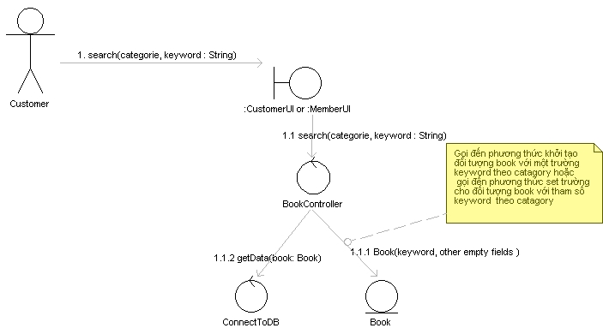

Hình 3.3 − Biểu đồ giao tiếp cho U₁: Search

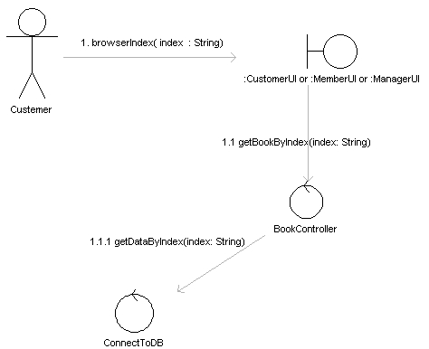

Hình 3.4 − Biểu đồ giao tiếp cho U₂: BrowseIndex

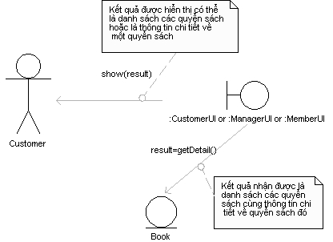

Hình 3.5 − Biểu đồ giao tiếp cho U₃: ViewResult

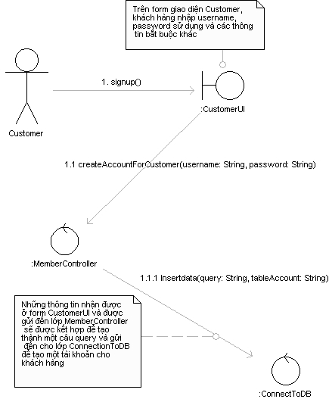

Hình 3.6 − Biểu đồ giao tiếp cho U₄: Signup

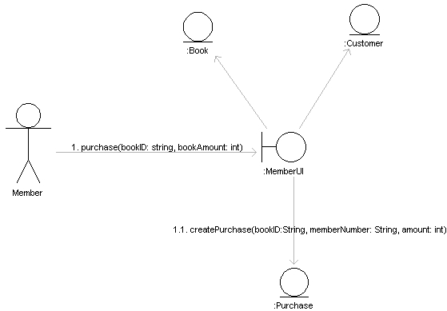

Hình 3.7 − Biểu đồ giao tiếp cho U₅: Purchase

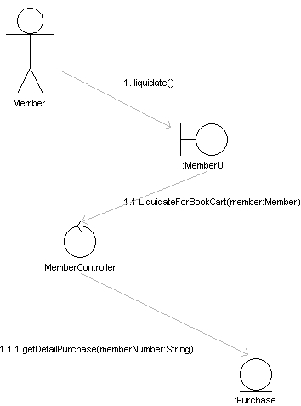

Hình 3.8 − Biểu đồ giao tiếp cho U₇: Liquidate
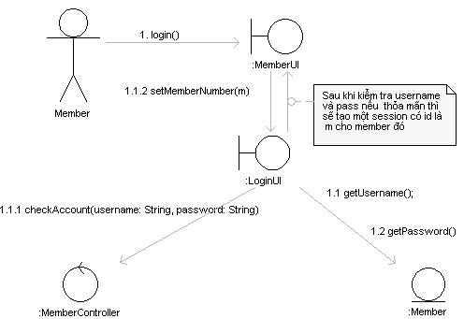
Hình 3.9 − Biểu đồ giao tiếp cho U₈: Login

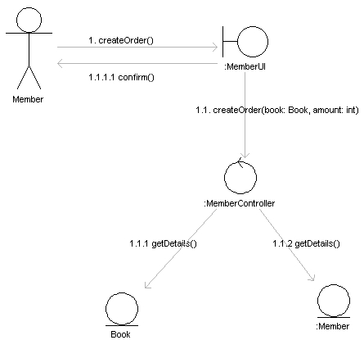

Hình 3.10 − Biểu đồ giao tiếp cho U₉: Order

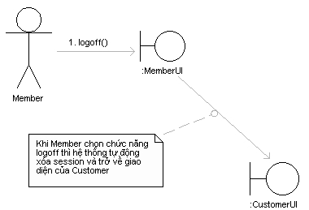
Hình 3.11 − Biểu đồ giao tiếp cho U₁₀: Logoff

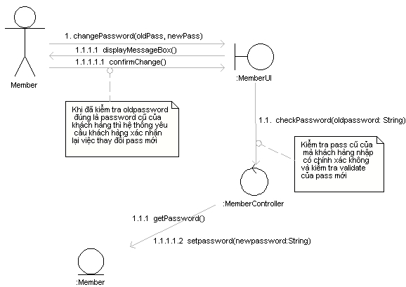

Hình 3.12 − Biểu đồ giao tiếp cho U₁₁: Change Password

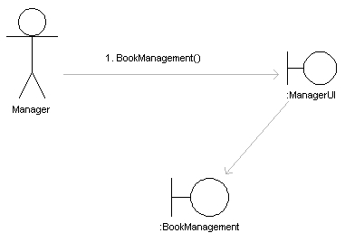

Hình 3.13 − Biểu đồ giao tiếp cho U₁₂: Book Management

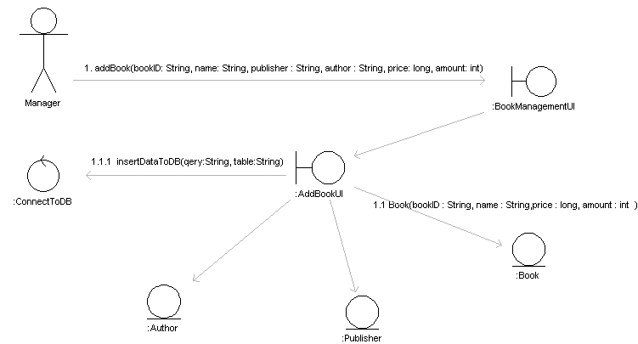

Hình 3.14 − Biểu đồ giao tiếp cho U₁₃: Add Book

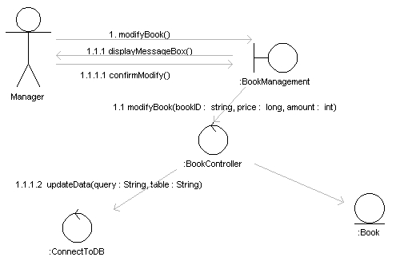

Hình 3.15 − Biểu đồ giao tiếp cho U₁₄: Modify Book

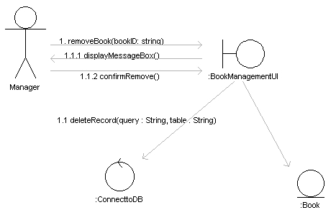

Hình 3.16 − Biểu đồ giao tiếp cho U₁₅: Remove Book

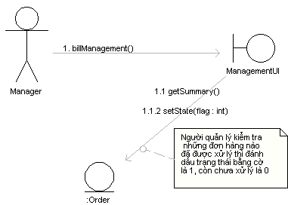
Hình 3.17 − Biểu đồ giao tiếp cho U₁₆: Bill Management

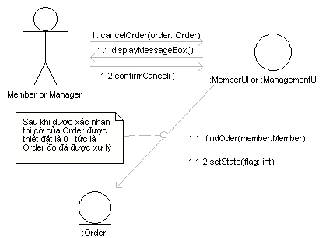

Hình 3.18 − Biểu đồ giao tiếp cho U₁₈: Cancel Order

THIẾT KẾ HỆ THỐNG

Technology choices
Công nghệ được sử dụng là JSP/Servlet và mô hình MVC

Một số tìm hiểu về công nghệ JSP/Servlet
- Servlet & JSP là công nghệ tạo ra cá trang web động được Sun phát triển, nó tương tự như ASP của Microsoft
- Servlet & JSP được phát triển dự trên kiến trúc MVC
o Các trang JSP đóng vai trò hiển thị các kết quả của người dùng (thành phần View)
o Servlet sẽ đóng vai trò là các Controller, điều khiển các yêu cầu được gửi lên từ các trang JSP
o Các class khác: bean, process thực hiện các chức năng nghiệp vụ: đọc, lưu dữ liệu sẽ thuộc vào thành phần Model

Mô hình MVC
Model-view-controller (MVC) là mô hình kiến trúc được sử dụng trong công nghệ phần mềm. Những hệ thống ứng dụng phức tạp có nhiều dữ liệu người dùng thường được chia làm hai thành phần độc lập là dữ liệu (model) và giao diện người dùng (view). Kiến trúc MVC gồm có 3 thành phần: Model-view-controller tương tác với nhau như trong hình bên.
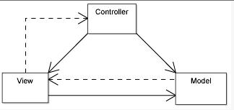
Hình 4.1 – Mô hình MVC

MVC Design pattern là một design pattern dành riêng cho Presentation layer.
      - Model (Mô hình)
Model là các in-memory objects, chứa thông tin về các business objects mà hệ thống chương trình sử dụng. Một Model có thể giao tiếp một cách gián tiếp với View qua Controller. Ở đây, những lớp thuộc tầng này thì có nhiệm vụ giao tiếp với cơ sở dữ liệu
      - View (Hiển thị)
View liên quan đến việc bạn nhìn thấy thành phần trên màn hình như thế nào. Đây chính là thành phần "look". Như trong dự án này thì view là các trang web viết bằng JSP, chỉ dùng để hiển thị thông tin, các visual objects để tương tác với người dùng …

View xác định việc hiện thị trực quan của Model của thành phần. View chịu trách nhiệm giữ việc thay thế nó trên màn hình luôn được cập nhật, nó có thể nhận những thông điệp gián tiếp từ Model hoặc những thông điệp từ Controller.
      - Controller (Điều khiển)
Controller là phần xử lý logic. Logic này bao gồm việc thu nhận yêu cầu từ người dùng, xử lý, tính toán theo yêu cầu, tìm kiếm, khởi tạo các in-memory objects (các model), xử lý các models, và lựa chọn view cần thiết, gửi thông tin đến view, và gửi view vào mặt user.
Controller chịu trách nhiệm xác định thành phần nào tác động lại bất kỳ sự kiện nào từ thiết bị input như bàn phím và chuột. Controller chính là "feel" của thành phần, và nó cũng xác định hành động nào được thực thi khi thành phần được sử dụng. Controller có thể nhận thông điệp từ View, và những thông điệp gián tiếp từ Model.

Layer Diagram
HTMLLayer
ServletsLayer
BusinessLayer
JDBCLayer

Hình 4.2 – Biểu đồ tầng

- Tầng JDBCLayer: Persistence
Tầng này sử dụng thư viện JDBC chuẩn để truy cập vào CSDL quan hệ
- Tầng BusinessLayer
Bao gồm các lớp thực thể và các lớp kết nối tới cơ sở dữ liệu. Nó thực hiện chức năng truy xuất cơ sở dữ liệu để lấy dữ liệu, insert dẽ liệu, cập nhật dữ liệu thông qua tầng JDBCLayer
- Tầng Serverlet là tầng điều khiển
Bao gồm các file servlets.java được viết bằng Servlets. Nó thực hiện chức năng xử lý, tính toán. Khi nhận được các yêu cầu từ phía người dùng đẩy từ tầng HTMLayer xuống, nó sẽ thực hiện xử lý. Và truyền tiếp thông tin người dùng xuống tầng BusinessLayer. Sau đó, nhận dữ liệu từ tầng BusinessLayer trả về và đẩy lên tầng HTMLayer để hiển thị cho người dùng
- HTMLLayer
Thực hiện chức năng hiển thị . Nó bao gồm các trang web được viết bằng JSP. Đây là tâng giao tiếp với người dùng. Nhận các thông tin từ người dùng đẩy xuống tần dưới để xử lý. Và nhận dữ liệu phản hồi từ tầng dưới đẩy lên và hiển thị cho phía người dùng
Để đảm bảo việc che giấu thông tin giữa các tấng, thì các tầng này giao tiếp với nhau thông qua các giao diện

Package
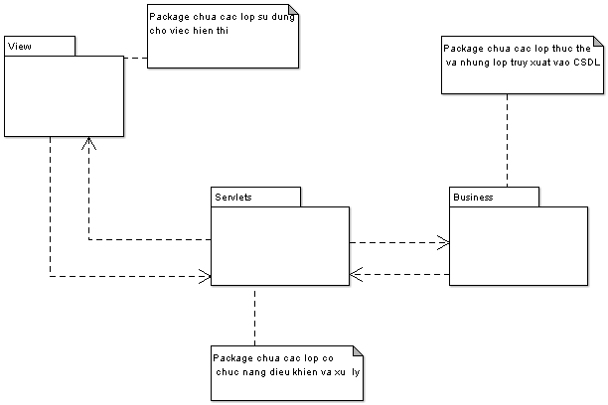

Hình 4.3 – Biều đồ package
Package diagram

Các lớp của BookOnline được đóng gói theo chức năng. Những lớp có cùng một chức năng thì được đóng thành một gói. Và đảm bảo che dấu thông tin với các lớp khác. Hệ thống này được xây dựng theo mô hình 3 tầng.
- Tầng thứ nhất thực hiện chức năng hiển thị sẽ bao gồm các lớp liên quan tới hiển thị thể hiện của các đối tượng, và giao tiếp trực tiếp với người dùng.
- Tầng thứ 2 là tầng thực hiện chức năng xử lý, nhận dữ liệu từ tầng 1 đẩy xuống và gọi các hàm kết nối tới CSDL để lấy dữ liệu từ CSDL đẩy lên tầng một theo yêu cầu.
- Tầng 3 là tầng kết nối tới CSDL để lấy dữ liệu, update dữ liệu, insert dữ liệu
Như vậy các lớp thuộc các tầng tương ứng sẽ được đóng gói thành các các package tương ứng để đảm bảo ẩn dấu thông tin giữa các tầng khác nhau
Việc trao đổi thông tin giữa các tầng được thực hiện thông qua các message

Deployment diagram

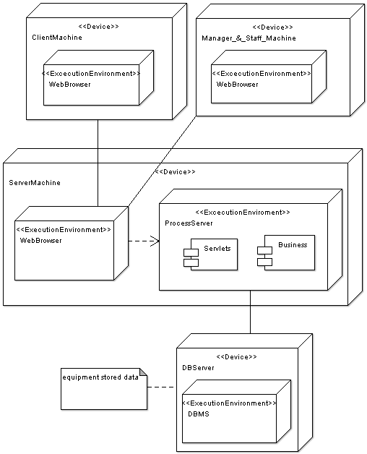

Hình 4.4 – Biểu đồ triển khai
Biểu đồ triển khai bao gồm các nodes là các thiết bị máy móc tại client server.
- Phía client, là các máy tính truy cập vào hệ thống thông qua trình duyệt web. Clients gồm những người truy cập vào hệ thống để thực hiện việc tìm kiếm sách và mua sách trực tuyến. Hoặc cũng có thể là nhân viên quản lý hay người quản trị
- Phía server, thì bao gồm các thiết bị lưu trữ, máy tính. Thiết bị máy tính chứa WebServer và các thành phần quan trọng thực hiện chức năng của hệ thống như xử lý thông tin, nhận các yêu cầu và đáp ứng lại. Các thiết bị lưu trữ chứa toàn bộ các thông tin của hệ thống như thông tin về khách hàng, thông tin về sách…….

Thiết kế chính sách bảo mật
- Các dịch vụ như Search, Browse Index, Purchase được hiển thị cho tất cả khách hàng truy nhập vào web site bán hàng mà không cần đăng nhập
- Các dịch vụ dành riêng cho Member (như Order, ChangePassword) sẽ chỉ hiển thị sau khi member đã đăng nhập vào web site bán hàng.

THIẾT KẾ HỆ THỐNG CON

Các dịch vụ nghiệp vụ
- Đưa ra danh sách các sách phù hợp với tiêu chí và từ khóa tìm kiếm
- Đưa ra danh sách các sách từ một danh mục được chọn
- Đưa ra nội dung chi tiết về một cuốn sách cụ thể
- Mua sách và thanh toán
- Đưa ra thông tin chi tiết của Member
- Thay đổi password của Member
- Đặt mua sách
- Đưa ra đơn đặt sách của Member
- Hủy đơn đặt sách
- Thêm thông tin về một đầu sách mới
- Chỉnh sửa thông tin của sách đã có
- Xóa thông tin của một đầu sách cụ thể

HTMLLayer Class Diagram
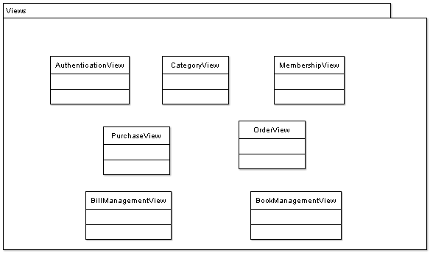

Hình 5.1 – Biểu đồ lớp tầng HTMLLayer

HTMLLayer Message List
AuthenticationView:
- logon: từ trang logon, lấy username và password của member, rồi trả về trang của member nếu đăng nhập thành công
- signup: từ trang chủ, nhận yêu cầu sign up, trả về trang mẫu để sign up
- logoff: từ trang của member, trả về trang dành cho user thông thường

CategoryView:
- browse: từ trang chủ đã hiển thị sẵn các danh mục, nhận danh mục được người dùng chọn và trả về danh sách các sách phù hợp
- search: từ trang chủ, lấy tiêu chí từ khóa người dùng cung cấp làm tham số, trả về danh sách các sách phù hợp
- details: từ trang kết quả (danh sách các sách tìm được): lấy mã sách làm tham số và trả về nội dung chi tiết cho sách đó

MembershipView
- details: từ trang member, trả về thông tin chi tiết của member hiện thời
- changePassword: từ trang member, lấy password cũ và password mới làm tham số và hiển thị yêu cầu confirmPassword
- confirmPassword: từ trang confirmPassword, thiết lập password mới cho member hiện tại nếu password cũ đúng.

PurchaseView
- collectBook: từ trang thông tin chi tiết các sách, lấy thông tin lựa chọn sách cần mua của khách (khi khách chọn sách vào giỏ hàng)
- viewCart: trả về danh sách các sách khách hàng đã chọn mua cùng tổng thanh toán
- validate: từ trang giỏ hàng, nhận yêu cầu thanh toán của khách hàng và trả về trang yêu cầu nhập thông tin tài khoản thanh toán ngân hàng (mã số thẻ và password)
- liquidate: từ trang validate, lấy mã số thẻ và password làm tham số, trả về trang thông tin thanh toán chi tiết (hóa đơn) cho khách hàng

OrderView
- order: từ trang đặt sách, lấy mã và số lượng sách, ngày nhận sách làm tham số, trả về trang hiển thị thông tin đặt sách chi tiết và yêu cầu thực hiện thanh toán
- getOrders: hiển thị danh sách các đơn đặt sách của member
- cancelOrder: từ trang hủy đặt sách của member, lấy mã đơn đặt sách làm tham số, trả về trang hiển thị chi tiết thông tin đặt sách trước cùng chi phí cho việc hủy sách, và yêu cầu thanh toán chi phí

BookManagementView
- manageBook: từ trang của manager, nhận yêu cầu quản lý sách, trả về trang quản lý sách
- addBook: từ trang quản lý sách, nhận yêu cầu thêm sách, trả về trang mẫu thêm sách
- modifyBook: từ trang quản lý sách, nhận yêu cầu chỉnh sửa thông tin sách, trả về trang mẫu chỉnh sửa
- removeBook: từ trang quản lý sách, nhận yêu cầu xóa sách, trả về trang danh sách các sách

BillManagementView
- manageOrder: từ trang của manager, nhận yêu cầu quản lý đơn đặt sách, trả về danh sách đơn đặt sách
- setStatus: từ trang danh sách đơn đặt sách, lấy mã sách và trạng thái được chọn. trả về danh sách đơn đặt hàng đã cập nhật trạng thái

ServletsLayer class diagram

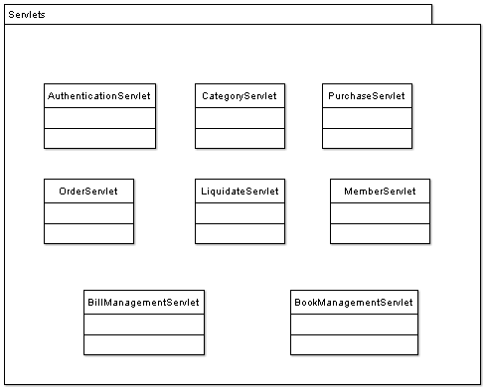

Hình 5.2 – Biểu đồ lớp tầng ServletsLayer

ServletLayer message list
AuthenticationServlet

+logon(n: string, p: string) Đăng nhập cho 1 member với username n và password p
+compareInfo(un: string, p: string, pa: string) So sánh password member nhập và password trong cơ sở dữ liệu tìm được theo username
+setSession(i: int,n: string) Thiết lập phiên đăng nhập i cho member có username n
+logoff(i: int) Đăng xuất cho member ở phiên đăng nhập i
CatalogServlet

+readIndexHeading(h: string):String[] Đọc danh sách các sách thuộc danh mục h
+search(c: string, k: string):String[] Đọc danh sách các sách phù hợp với tiêu chí c và từ khóa k
+readBookDetails(id: string):Book Đọc nội dung chi tiết của sách có mã id
+readCategories():List<Category> Đọc danh sách các thể loại sách
MemberServlet

+readMemberDetail(i: int) Đọc thông tin chi tiết của member tại phiên đăng nhập i
+changePassword (i: int, o: string, n: string) Đổi password cho member ở phiên đăng nhập i sử dụng password cũ o và password mới n
+checkPass(o:string,n:string) Kiểm tra xem pass cũ có đúng không và pass mới đã đúng quy tắc chưa
+makeMember(ad: address, ac: Account, cre: CreditCart, phone: long): Member Tạo 1 member mới với địa chỉ ad, tài khoản ac, thẻ thanh toán cre và số điện thoại phone
+makeAddress(h:string, s: string,c: string):Address Tạo 1 địa chỉ mới với số nhà h, đường phố s, và thành phố c
+makeAccount(un: string, p: string):Account Tạo một tài khoản mới với username un và password p
+makeCre(num: int, type: string, exdate:date ):CreditCard Tạo một thẻ thanh toán với số thẻ num, loại thẻ tyoe và ngày hết hạn exdate
PurchaseServlet

+createbill(id: string[], i:int): long Tạo hóa đơn cho khách hàng ở phiên i với danh sách mã sách mà khách hàng chọn mua được liệt kê trong id
+liquidate(creditnum: int, p: string) Thực hiện thanh toán qua paymentgateway bằng số thẻ thanh toán creditnum và password p khách hàng cung cấp
+makePurchase(id: string, date: date, sum: long) Tạo hóa đơn mua sách với mã id, ngày mua date và tổng thanh toán sum
OrderServlet

+readOrder(i: int): Order[] Đọc tất cả các đơn đặt sách của member tại phiên đăng nhập i
+makeOrder(i: int, id: string, n: int, od:date, dd:date, d:long):Order Tạo đơn đặt hàng cho member tại phiên i với mã sách cần đặt mua id và số lượng n, ngày đặt od, ngày nhận sách dd và tiền đặt cọc d
+cancelOrder(i: int, id: string) Hủy đơn đặt hàng có mã id cho member ở phiên i
BookManagementServlet

+makeBook(id: string, n: string, amount: int, p: long, ca:Category, au: Auhtor, pub: Publisher):Book Tạo một đối tượng Book với mã số id, tên n, số lượng amount, giá p,loại ca, tác giả au, nhà xuất bản pub
+editBook(id: string, amount: int, p: long):Book Sửa thông tin về số lượng với số lượng mới amount, và giá với p của sách có mã id
+delBook(id: string) Xóa thông tin về sách có mã id
+makeAuthor(a: string) Tạo 1 đối tượng tác giả với tên a
+makePublisher(p: string) Tạo một đối tượng nhà xuất bản với tên p
+readBook():List<Book> Đọc tất cả các sách của cửa hàng
BillManagementServlet

+setStatus(id: string, s: int) Thiết lập trạng thái s cho đơn đặt sách có mã id (s =1 đơn đặt sách đã được xử lý, s= 0 đơn đặt sách chưa được xử lý)
+readOrders():List<Order> Đọc ra tất cả đơn đặt sách chờ xử lý
LiquidateServlet

+openPaymentGateway() Mở cổng thanh toán điện tử
+completeLiquidate(m: long) Thông báo cho cổng thanh toán thực hiện giao dịch chuyển số tiền m từ tài khoản
+calculateBalance(m: long) Tính số dư trong tài khoản của khách sau khi thanh toán số tiền m

BussinessLayer class diagram

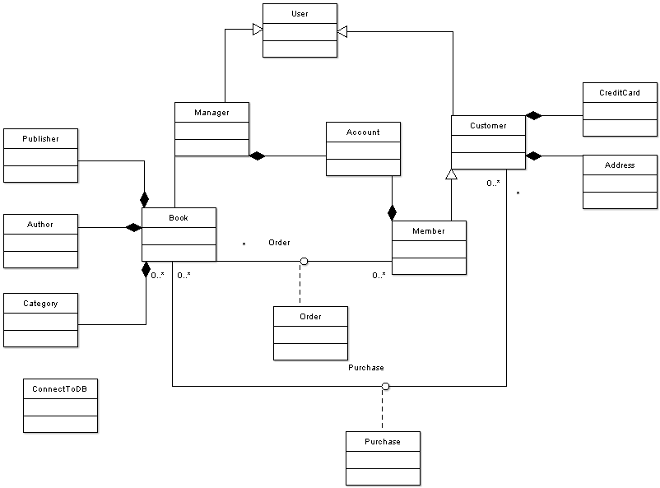

Hình 5.3 – Biểu đồ lớp tầng BusinessLayer

BussinessLayer field list
Book
-id: string Mã sách (mỗi đầu sách có một mã duy nhất)
-name:string Tên sách
-price: long Giá bán sách
-amount:int Số lượng sách mà cửa hàng có
Address
-house: string Số nhà
-street: string Tên phố
-district: string Quận (huyện)
-city: string Thành phố (tỉnh)
Publisher
-name: string Tên nhà xuất bản sách
Author
-name: string Tên tác giả
Category
-name: string Loại sách
Customer
#name: string Tên khách hàng
#address: Address Địa chỉ
#phone: long Số điện thoại liên hệ
#credit: Creditcard Thẻ thanh toán
Member
-account: Account Tài khoản đăng nhập web site
Account
-username: string Tên đăng nhập website
-password: string Mật khẩu đăng nhập
-session:int Số phiên đăng nhập
Manager
-account: Account Tài khoản đăng nhập
Purchase
-id: string Mã hóa đơn mua sách
-buyDate:date Ngày mua
-amuont:long Tổng hóa đơn
CreditCard
-num: int Mã số thẻ thanh toán
-type:string Loại thẻ
-expiryDate:date Ngày hết hạn
Order
-id: string Mã đơn đặt sách
-orderDate: date Ngày đặt sách
-deliveryDate:date Ngày giao sách
-deposit:long Số tiền đặt cọc
-num:int Số quyển sách
-stt:int Trạng thái đơn đặt hàng

BussinessLayer message list
Book
+getByIndexHeading(h: string):List<Book> Trả về danh sách các sách thuộc danh mục h, sắp xếp theo tên
+getByQuery(q: string ):List<Book> Trả về danh sách các sách theo tiêu chí và từ khóa có trong câu truy vấn q, sắp xếp theo tên
+getByBookid(id: string):Book Trả về thông tin chi tiết của sách có mã id
+createBook(id,n,num,pr,au,pu,ca):Book Tạo 1 thể hiện mới của Book với mã id, tên n, số lượng num, giá pr, nhà xuất bản pu, tác giả au, thể loại ca
+removeBook(id: string) Xóa 1 thể hiện của Book có mã là id
Member
+getByMemberid(un: string):Member Trả về thông tin cá nhân của member có username un
+createMember(ad: Address, ac: Account, cre: CreditCard, ph: long):Member Tạo thể hiện mới của Member với địa chỉ ad, tài khoản ac, thẻ thanh toán cre, số điện thoại ph
+getPass(un):string Trả về password của member có username un
Order
+getOrderByMemberid (un: string):List<Order> Trả về danh sách đơn đặt sách của member
+createOrder(id,num,od,dd,d):Order Tạo 1 thể hiện của Order với mã id, số sách num, ngày đặt od, ngày giao sách dd, và tiền đặt cọc d
Category
+getCategory():List<Category> Trả về danh sách các thể loại sách
+createCategory(c: string) Tạo 1 đối tượng Category với tên p
ConnectToDB
+query(query: string, table: string) Thêm dữ liệu vào cơ sở dữ liệu
Address
+createAddress(h: string, s: string, c: string):Address Tạo 1 thể hiện mới của Address với số nhà h, đường phố s, thành phố c
Account
+createAccount(un: string, p: string):Account Tạo 1 thể hiện của Account với username un và password p
CreditCard
+createCre(no: int, type: string, ex: date):CreditCard Tạo 1 thể hiện của CreditCard với số thẻ no, loại thẻ type và ngày hết hạn ex
Author
+createAuthor(a: string) Tạo 1 thể hiện của Author với tên a
Publisher
+createPublisher(p:string) Tạo 1 thể hiện của Publisher với tên p

Thiết kế cơ sở dữ liệu

Quan hệ giữa các lớp trong CSDL

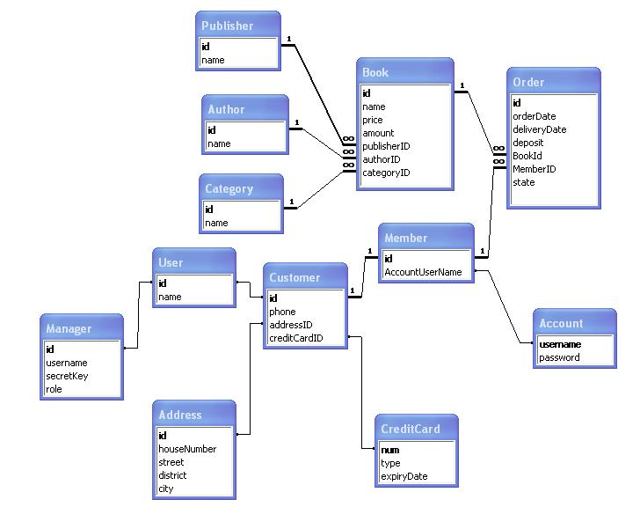

Hình 5.4 – Quan hệ giữa các bảng trong CSDL

Lược đồ quan hệ
Publisher(ID:INTEGER, name: VARCHAR(30))
Author(ID:INTEGER, name: VARCHAR(30))
Category(ID:INTEGER, name: VARCHAR(30))
Book(ID:INTEGER, name: VARCHAR(30), price:INTEGER(10), amount: INTEGER, publisherID: INTEGER, authorID: INTEGER, categoryID: INTEGER)
Order(ID:INTEGER, orderDate: DATE, deliveryDate: DATE, deposit: INTEGER(10), sate: INTEGER, bookID: INTEGER(10), memberID: INTEGER)
User(ID:INTEGER, name: VARCHAR(30))
Manager(ID:INTEGER, username: VARCHAR(30), secretKey: INTEGER, role: VARCHAR(30))
Customer(ID:INTEGER, phone: VARCHAR(30), addressID: INTEGER, creditCardID: INTEGER)
Member(ID:INTEGER, accountUsername: VARCHAR(30))
Address(ID:INTEGER, houseNumber: VARCHAR(30), street: VARCHAR(30), district: VARCHAR(30), district: VARCHAR(30))
CreditCard(num:INTEGER, type: VARCHAR(30), expiryDate: DATE)

Biểu đồ tuần tự

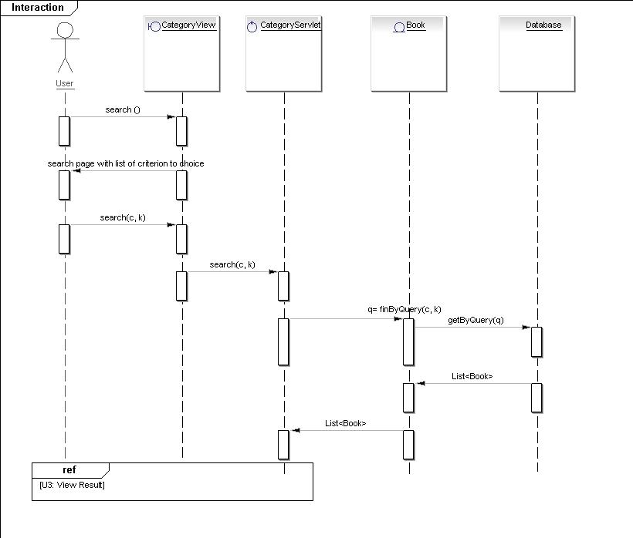

Hình 5.4: Biểu đồ tuần tự của U1:Search

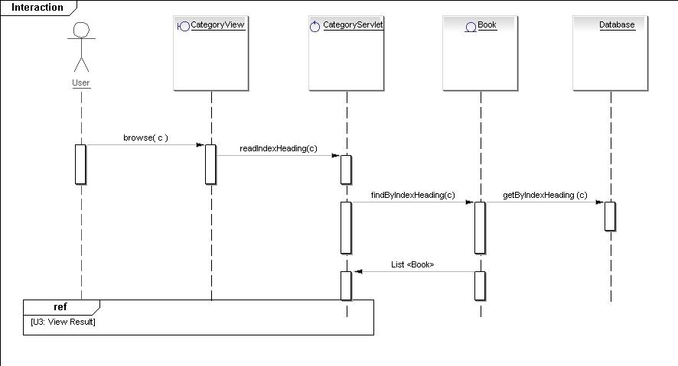

Hình 5.5:Biểu đồ tuần tự của U2: BrowseIndex

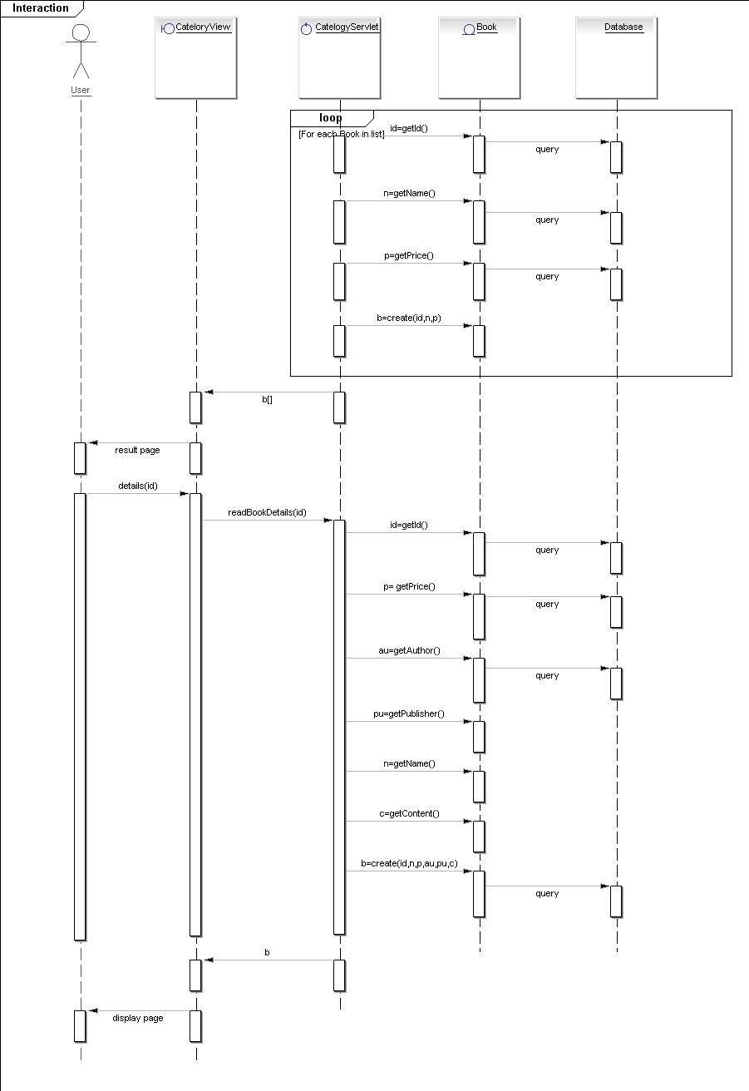

Hình 5.6: Biểu đồ tuần tự của U3: ViewResult

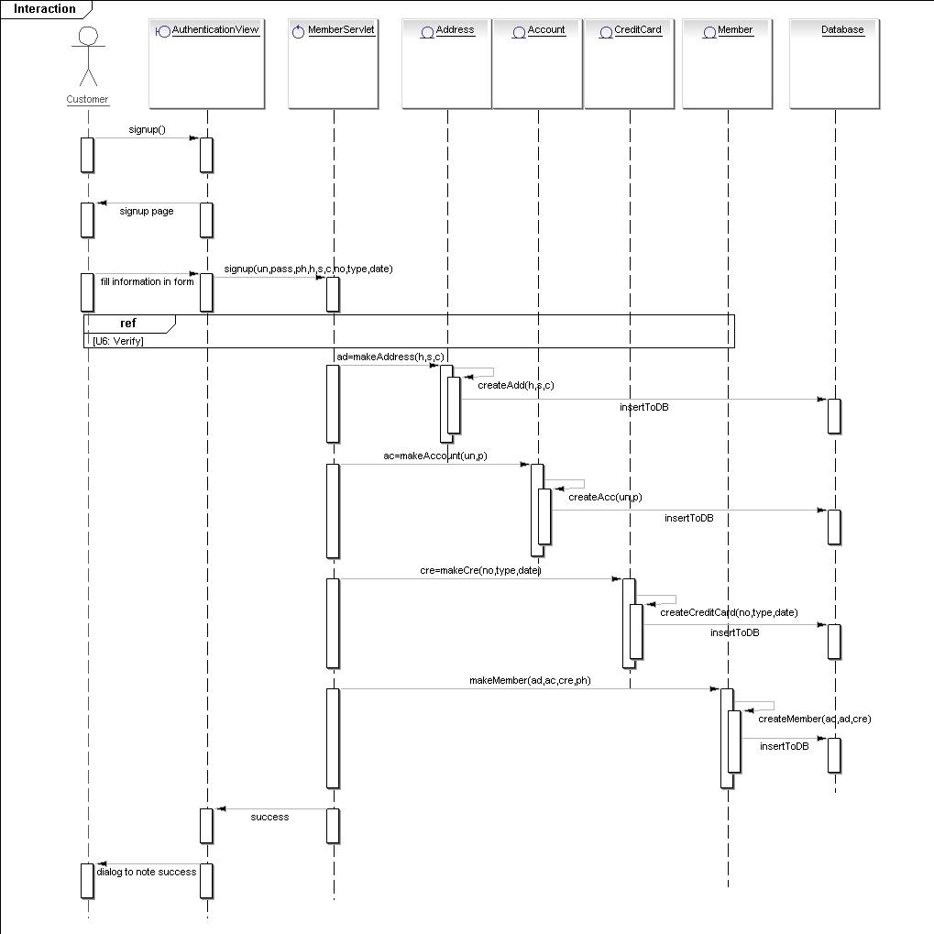

Hình 5.7: Biểu đồ tuần tự của U4: SignUp

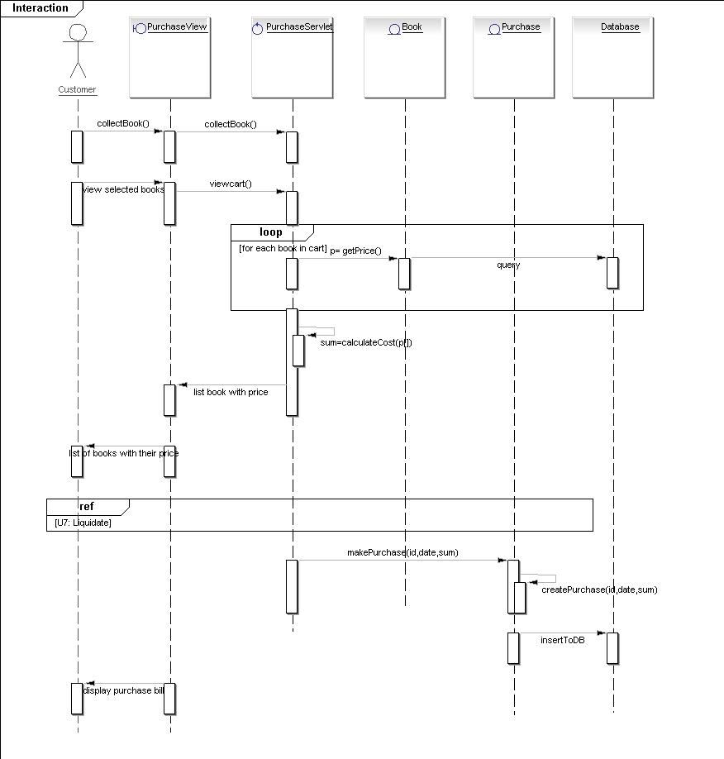

Hình 5.8: Biểu đồ tuần tự của U5: Purchase

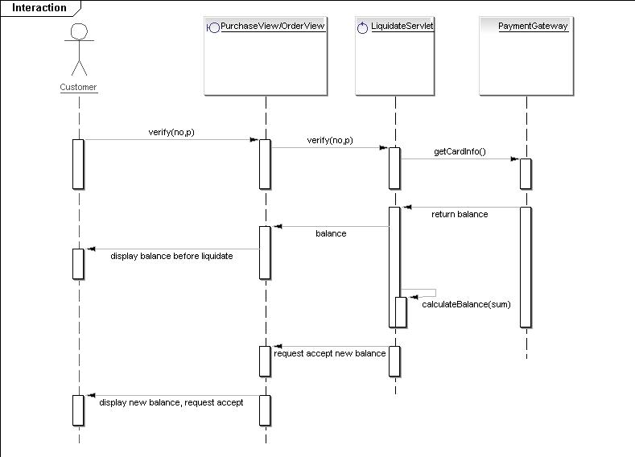

Hình 5.9: Biểu đồ tuần tự của U6: Verify

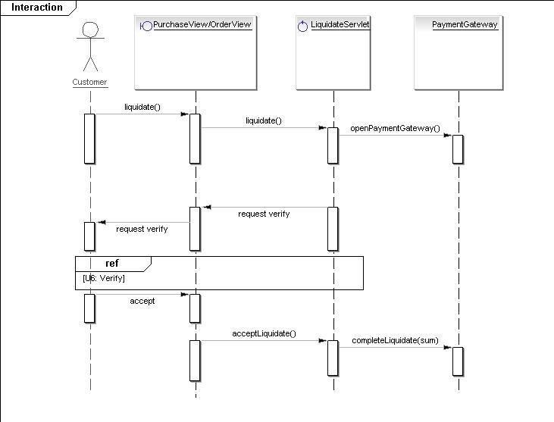

Hình 5.10: Biểu đồ tuần tự của U7: Liquidate

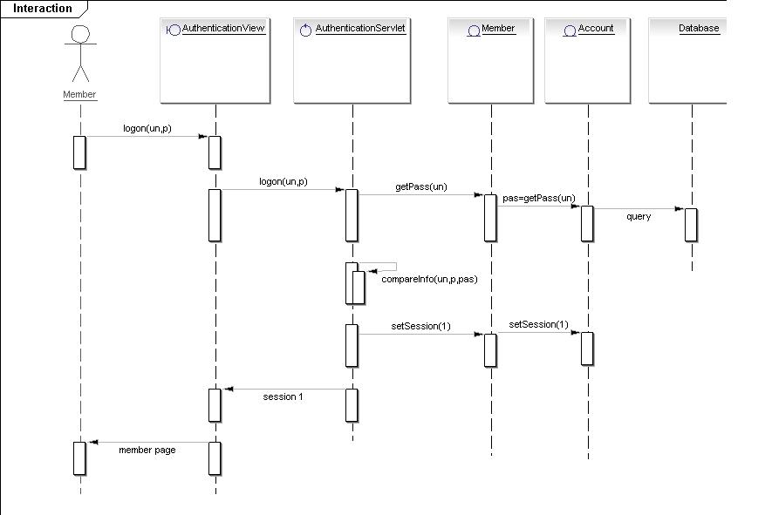

Hình 5.11: Biểu đồ tuần tự của U8: Logon

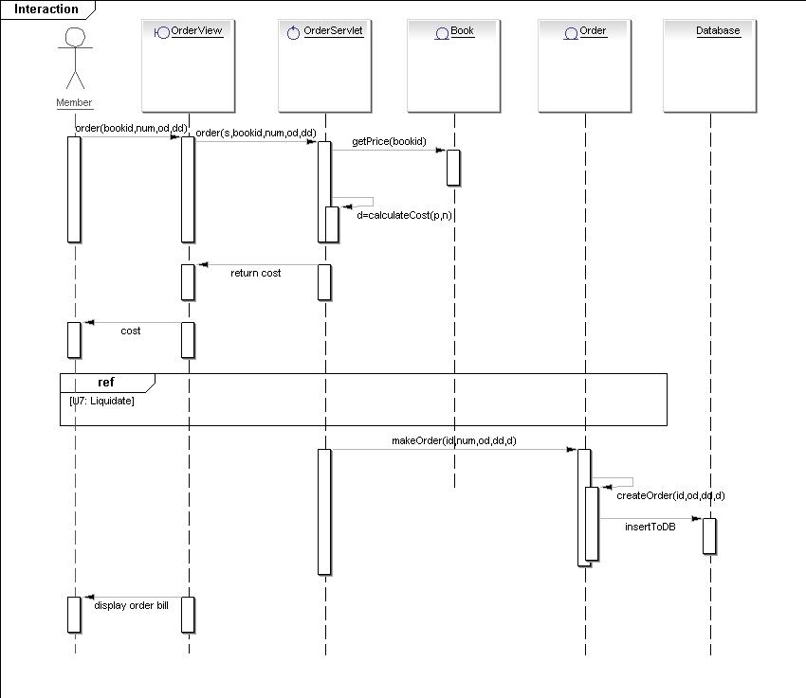

Hình 5.12: Biểu đồ tuần tự của Order

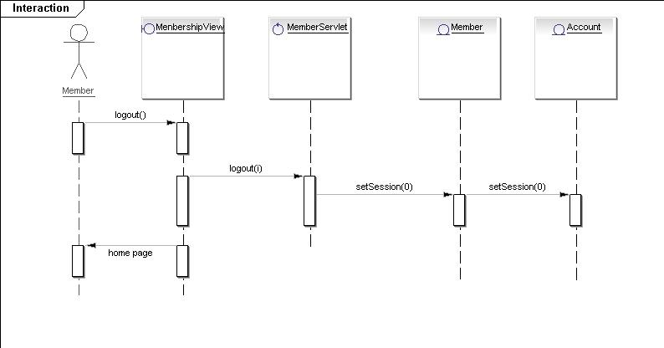

Hình 5.13: Biểu đồ tuần tự của Logout
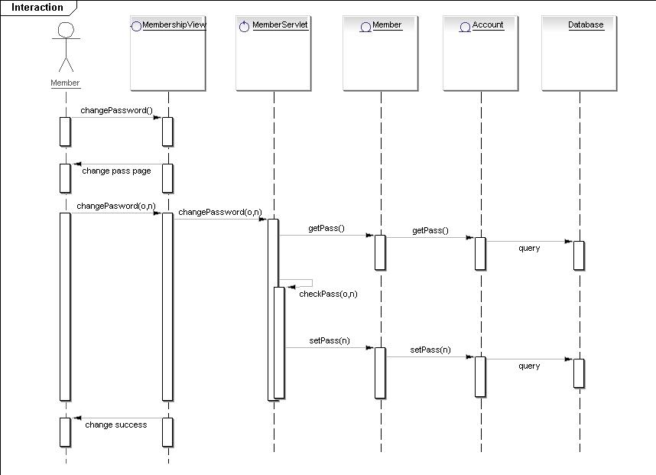

Hình 5.14: Biểu đồ tuần tự của U11: ChangePassword

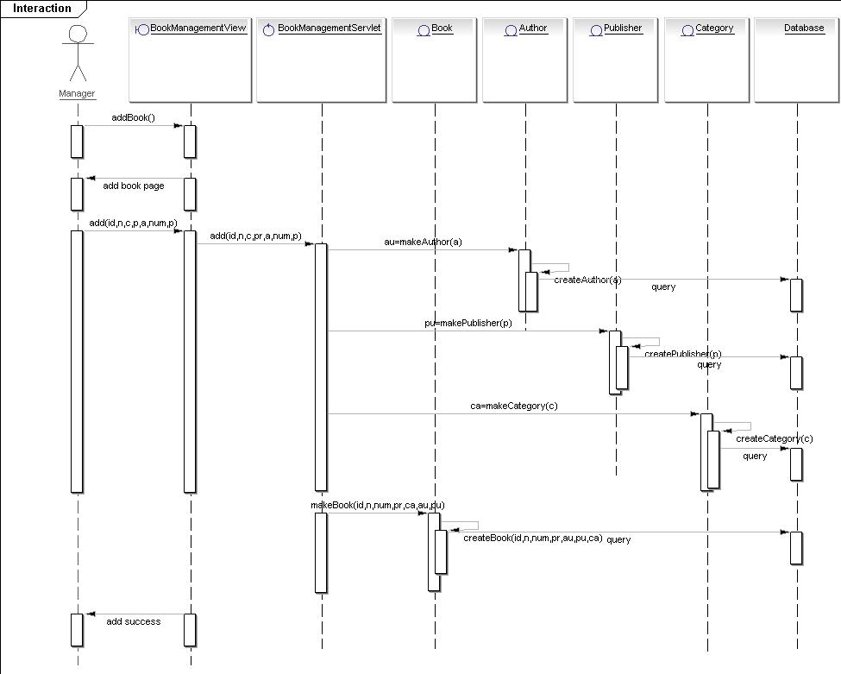

Hình 5.15: Biểu đồ tuần tự của U13: AddBook

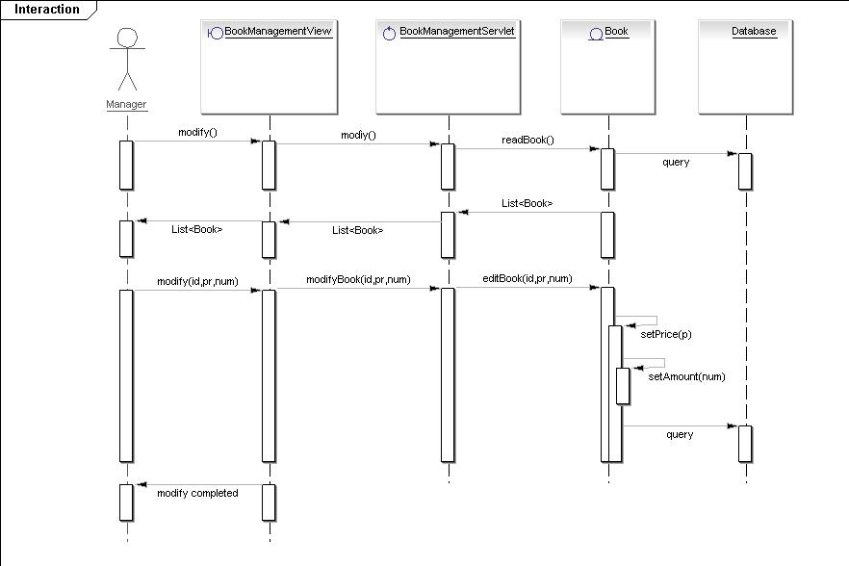

Hình 5.16: Biểu đồ tuần tự của U14: ModifyBook

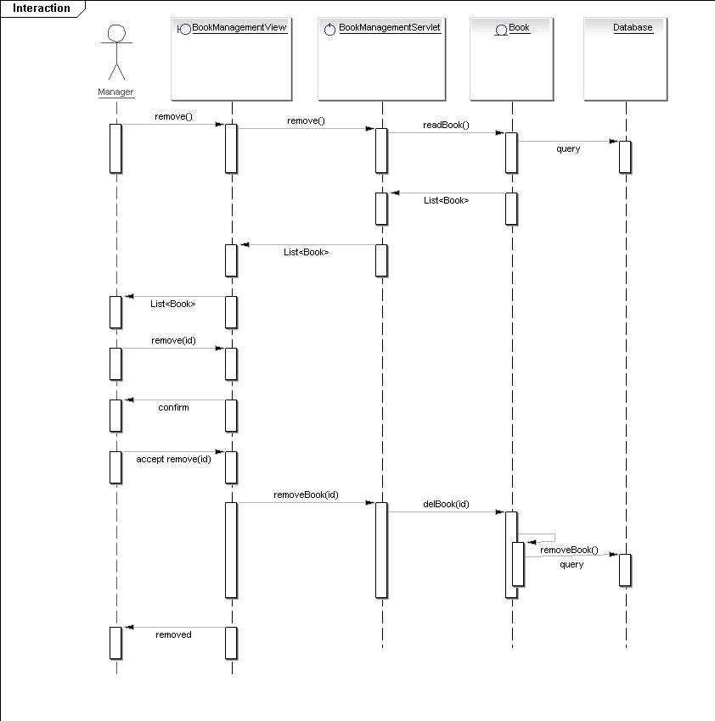

Hình 5.17: Biểu đồ tuần tự của U15: RemoveBook

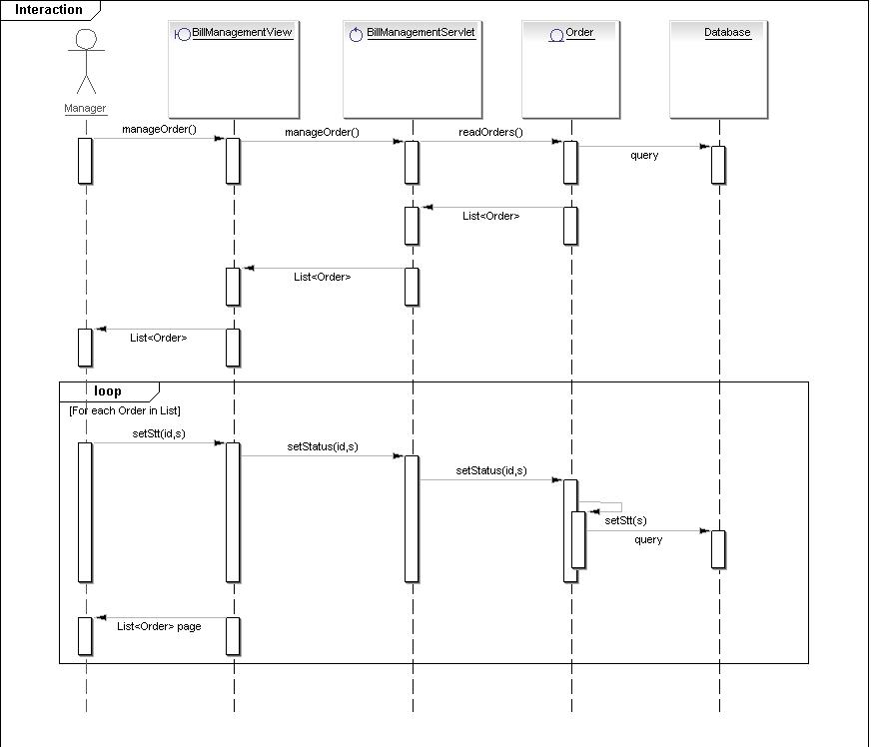

Hình 5.18: Biểu đồ tuần tự của U15: BillManagement

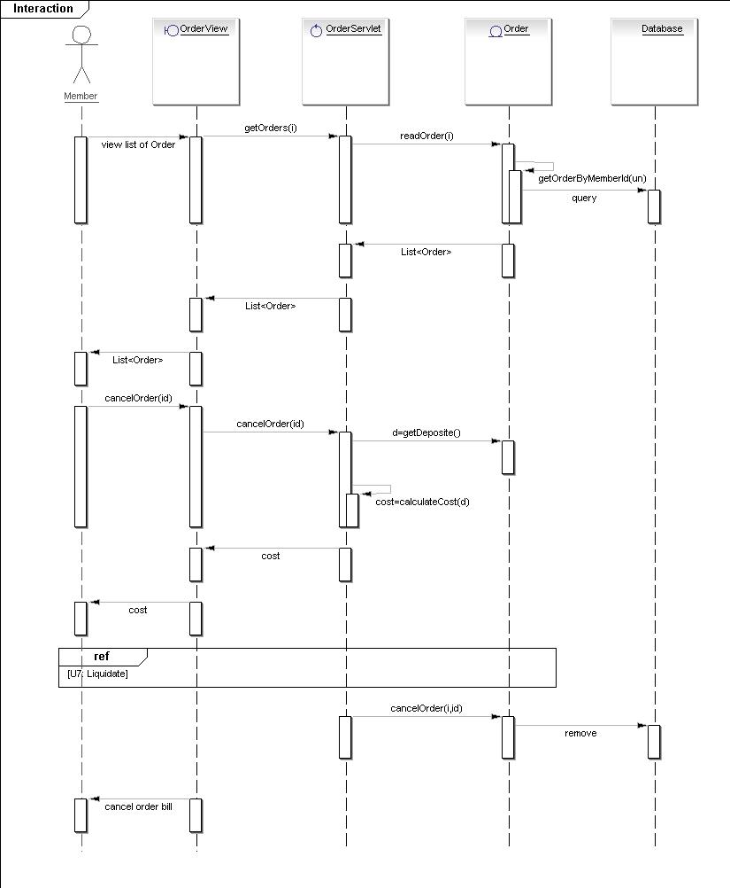

Hình 5.19: Biểu đồ tuần tự của U18: CancelOrder

KẾ HOẠCH TEST

Để đảm bảo cho chất lượng của dự án trong thời gian phát triển thì việc review và test phải được thực hiện liên tục. Việc test không chỉ được thực hiện trong pha cài đặt mà ngay từ những pha đầu tiên chúng ta đã phải tiến hành
Tất cả những thành viên trong nhóm phát triển đều phải có nhiệm vụ là test những phần của mình làm ra với những trường hợp họ tự đặt ra

Kế hoạch cho tài liệu test
Tài liệu test phải đảm tối thiểu các nội dung sau:
- Người test
- Những gì cần phải test
- Thời gian test
- Kết quả mong muốn
- Input thử nghiệm
- Kết quả thực sau khi test

Code Review
Sau khi đã hoàn thành code cũng với việc test trong quá trình code. Thì phải thực hiện test cho toàn bộ phần code đã được viết tại mỗi bước lặp

Phát triển theo hướng test
Trong pha cài đặt, những lập trình viên khi code thì phải gắn liền với việc viết testcase bằng công cụ Junit cho phần code của mình. Có thể viết một phần test trước sau đó viết code và tiếp tục viết phần code còn lại cho việc test. Như vậy thì những người lập trình viên có thể dự đoán trước những khả năng xảy ra lỗi và có biện pháp xử lý lỗi đó. Một phần cũng giúp cho việc kiểm soát lỗi dễ dàng hơn

Test các phase
Tại mỗi pha của quá trình phát triển hệ thống đều phải thực hiện review
- Pha yêu cầu
Tất cả những gì được xác định trong pha yêu cầu bao gồm danh sách các actor, danh sách usecase, use case chi tiết, biểu đồ hoạt động, xác định độ ưu tiên thì được người phát triển, khách hàng review lại
- Pha phân tích
Trong pha phân tích, sau khi xác định được biểu đồ lớp, mối quan hệ giữa các biểu đồ lớp, và xác định được các thuộc tính cùng các phương thức của mỗi lớp đó thì sẽ tiến hành review bởi người phát triển. Sau đó, thực hiện các công việ tiếp theo của pha phân tích đó là vẽ biểu đồ trạng thái, biểu đồ giao tiếp. Kết thúc pha phân tích sẽ tiến hành review một lần nữa bởi người phát triển và khách hàng
- Pha thiết kế hệ thống
Tất cả các công việc được thực hiện trong pha thiết kế hệ thống bao gồm: lựa chọn công nghệ, thiết kế tầng, xây dựng biểu đồ triển khai, đưa ra các chính sách bảo mật đều phải được review lại bởi người phát triển
- Pha thiết kế hệ thống con
Trong pha này chúng ta phải thiết kế các biểu đồ lớp chi tiết, xây dựng lược đồ cơ sở dữ liệu. Và sau khi hoàn thiện phải được review lại bới người phát triển
- Pha cài đặt
+ Trong pha cài đặt, thực hiện test là rất quan trọng và cần thiết. Với mỗi lập trình viên phải thực hiện test cho phần code mình viết ra, có thể test sử dụng Junit hoặc viết các testcase. Và sau đó fix nếu có bug.
Sau đó, những phần code này lại được test bởi các tester. Những tester này sẽ viết những testcase và test theo đúng tài liệu đã xây dựng
Xây dựng một bản checklist cho các testcase để dánh dấu những case nào đã được thực hiệ test

Phân tích và xử lý lỗi
- Các nguyên nhân gây ra lỗi
Lỗi chương trình do developer không hiểu yêu cầu kỹ thuật hoặc do code sai gây ra.
Do tài liệu thiết kế viết chưa đủ cặn kẽ tỷ mỉ, mặc dù chức năng của hệ thống có thể thực hiện được, nhưng khi developer xử lý chi tiết lại không hoàn thiện, và thống nhất.
Những khiếm khuyết hoặc lỗi thiết kế, sau khi bên yêu cầu xác nhận cần phải sửa thiết kế, thì tiến hành chỉnh sửa luôn.

- Giải quyết khi tìm thấy lỗi
Xem xét lại data test, các thiết định xem có gì đặc biệt không.
Thực hiện lại các thao tác dẫn đến bug để đảm bảo chắc chắn là có bug xảy ra.
Chụp lại hình ảnh tại thời điểm có lỗi xảy ra
Tổng quát hóa bug, chi tiết hơn có thể tìm hiểu và ghi chú lại các nguyên nhân gây lỗi phát hiện được.
Tìm các thao tác khác có thể dẫn đến lỗi tương tự như lỗi đã tìm được.
Tìm xem lỗi này trước đó đã xảy ra hay chưa?
Tìm xem việc xảy ra lỗi này có gây hậu quả nghiêm trọng gì khác hay không?
Nếu các nghi vấn đã được giải quyết thì tiến hành mô tả hoặc thay đổi trạng thái lỗi và phân loại lỗi.

Viết testcase

Viết Fuctional test case
Functional testing – Là kiểu kiểm thử kiêu black-box liên quan đến yêu cầu chức năng của 1 trình ứng dụng. Kiểu kiểm thử này nên được các tester thực hiện. Điều này không có nghĩa là lập trình viên không kiểm tra lại các phần code của họ trước khi realease nó ( điều này áp dụng cho bất kì giai đoạn nào của quá trình kiểm thử)
Fuctional test case: Viết testcase kiểm thử cho 1 chức năng được định nghĩa trong hệ thống.

Viết ITC ( Intergration testcase)
Intergration test (IT) (test tích hợp) : là việc test logic hợp nhất của các unit test đơn lẻ thành 1 hệ thống. Trường hợp đơn giản nhất là với 2 unit test đã được test rồi mà giữa chúng có mối quan hệ với nhau qua 1 component và qua giao diện thì sẽ có 1 IT ở đây. Một component, theo nghĩa này, sẽ tham chiếu tới một tổng thể tổng hợp của nhiều unit. Trong một kịch bản, nhiều unit được kết hợp bởi các component mà được lần lượt tập hợp lại trong các phần chương trình. ý tưởng sẽ kiểm tra các kết hợp của các phần đã làm sau đó mở rộng quá trình để kiểm tra những module của mình và của các nhóm khác. Dần dần mọi module tạo ra một quá trình được kiểm tra cùng nhau. Bên cạnh đó, nếu chương trình được bao gồm nhiều quá trình, thì cần phải kiểm tra tứng cặp unit một hơn là đi kiểm tra tất cả ngay lập tức.
Test tích hợp xác định những vấn đề xuất hiện khi combine các unit. Phải có một kế hoạch thử yêu cầu kiểm tra mỗi unit và bảo đảm khả năng chạy được của từng unit đó. Lí do là bất kỳ lỗi nào đó được khám phá khi việc kết hợp những unit thì các liên quan giữa các unit đó trên giao diện cũng sẽ xảy ra lỗi tương. Phương pháp này giảm bớt số lượng những trường hợp kiểm thử tới một mức đơn giản hơn nhiều trong khi phân tích.
Intergration testcase: là tài liệu viết ra các trường hợp dùng để kiểm thử tích hợp.

Các cách thực hiện kiểm thử tích hợp
Có thể thực hiện việc kiểm thử tích hợp theo cách riêng nhưng nói chúng đều dựa vào ba cách dưới đây:
Cách tiếp cận top-down trong kiểm thử tích hợp yêu cầu những module ở mức- cao nhất được kiểm thử và tích hợp đầu tiên. Điều này cho phép lôgic và luồng dữ liệu cấp cao sẽ được kiểm tra sớm trong quá trình xử lý. Tuy nhiên, theo cách này thì trong chu trình phát triển thì những phần quản lý các kiểm thử phức tạp và các ứng dụng mức thấp sẽ được kiểm thử muộn hơn. Một bất lợi khác của việc kiểm thử tích hợp theo kiểu top-down là trong các phiên bản đầu tiên thì các chức năng bị hạn chế và sự hỗ trợ thì nghèo nàn.
Cách tiếp cận bottom-up yêu cầu những unit ở mức thấp nhất được kiểm thử và tích hợp đầu tiên. Những unit này thường xuyên được tham chiếu tới như modules ứng dụng. Bằng cách sử dụng cách tiếp cận này, những mô đun ứng dụng được kiểm tra sớm trong quá trình phát triển. Lôgic và luồng dữ liệu cấp cao sẽ được kiểm tra muộn. Cũng tương tự như cách tiếp cận top-down, thì trong cách tiếp cận này với các phiên bản đầu tiên, các chức năng vân bị hạn chế và sự hỗ trợ thì nghèo nàn.
Cách tiếp cân thứ ba là cách kết hợp cả 2 cách trên. Lợi thế trong cách tiếp cận này là có sự hỗ trợ trong các phiên bản đầu tiên của các chức năng. Tuy nhiên, Những sự yếu kém tiềm tàng trong cách tiếp cận này làm cho có thể ít có hệ thống hơn hai cách tiếp cận trên, dẫn tới việc cần có thêm sự thử hồi quy

PHA CÀI ĐẶT

Code covention document

Giới thiệu
Tài liệu này định nghĩa tất cả các qui tắc về đặt tên file, viết ghi chú, đặt tên lớp, tên thuộc tính…. cho tất cả những lập trình viên trong tất cả dự án.

Ghi chú (Comment)
Sử dụng cú pháp comment của PEAR
Các “Comment” muốn xuất hiện trong tài liệu thiết kế chi tiết, phải được bắt dầu bằng kí tự : “/**” và kết thúc bằng ký tự “*/”
Sử dụng // cho những comment dưới 3 dòng.
Sử dụng /* ... */ cho những comment từ 3 dòng trở lên
Đặt 1 dòng trống phía trên dòng, khối comment.

Comment code
Phải comment theo các bước của design
      - Đặt tên
Class
Tên class phải thể hiện rõ nội dụng của Class. Không được viết tắt. Tên class luôn bắt đầu bằng chữ viết hoa, các từ của tên class phải viết liền nhau
Ví dụ: cách đặt tên đúng
Book, BookManagementUI
Tên file
- Tên file bắt buộc phải trùng với tên class
Định nghĩa về hàm số
Với các tham số có giá trị default thì đặt vào cuối danh sach tham số
Hàm số có giá trị trả về thì phải trả về giá trị có ý nghĩa tương ứng với mục đích của hàm số.
Phần bắt đầu của hàm số ({) duợc đặt trên cùng 1 dòng vớI tên hàm số và phải đặt 1 ký tự space ngay trước nó
Chữ cái đầu tiên trong tên để chữ nhỏ, khi bắt đầu 1 đơn ngữ mới thì chữ cái đầu tiên phải viết hoa, các từ của tên phương thức phải viết liền nhau.
Ví dụ:
getSummary();

Với các phương thức, thuộc tính khai báo là private, gắn thêm 1 underscore ( _ ) vào trước đó.
Hằng số
Với hằng số thì tất cả đều viết hoa, khi phân tách các đơn ngữ thì dùng ky tu underscore ( _).

Biến số toàn cục (Global)
Nếu có thể càng dùng ít biến global càng tốt
Trong trường hợp sử dụng thì tất cả phải để chữ in và sử dụng tên file ở phần đầu .

Biến số
Biến số phải đặt tên thống nhất từ DB, Model, Controller, View
Với biến số đặt tên sao cho dễ hiểu vai trò và nội dung của biến.
Đặt tên quy định như đối với các phương thức
Nếu biến kiểu mảng, đối tượng, resource thì tên biến phải có tiếp đầu ngữ tương ứng là ary, obj, res. Nên áp dụng với những kiểu còn lại như integer (int), boolean (bool)...
Chi dược phép đặt tên biến ngắn gọn (1 ký tự chẳng hạn) cho những biến điều khiển, biến chạy.
Tên biến khác đặt tương ứng với DB.
Qui ước khác:
Khi gọi hàm số ,giữa tên hàm số và dấu ngoặc(), dấu ngoặc và semicolon(dấu chấm phẩy) không cho ô trống.
Đặt 1 ký tự space trước và sau toán tử 2 ngôi.
Break phai thut vao 1 indent so voi case
Switch (x) {
case 1:
// TODO
break;

case 2:
// TODO
break;
}

elseif và else viết bên dưới dấu ngoặc nhọn đóng của khối lệnh ngay trên.
If (i == 0) {
// TODO
}
else if () {
// TODO
}
else {
// TODO
}

Sau mot khoi lenh phai xuong mot dong

// KhốI lện 1
for(int i = 0; int i <= 10; int i++) {
// TODO
}

// KhốI lệnh 2
if (isBool) {
// TODO
}

Giao diện người dùng cuối cùng
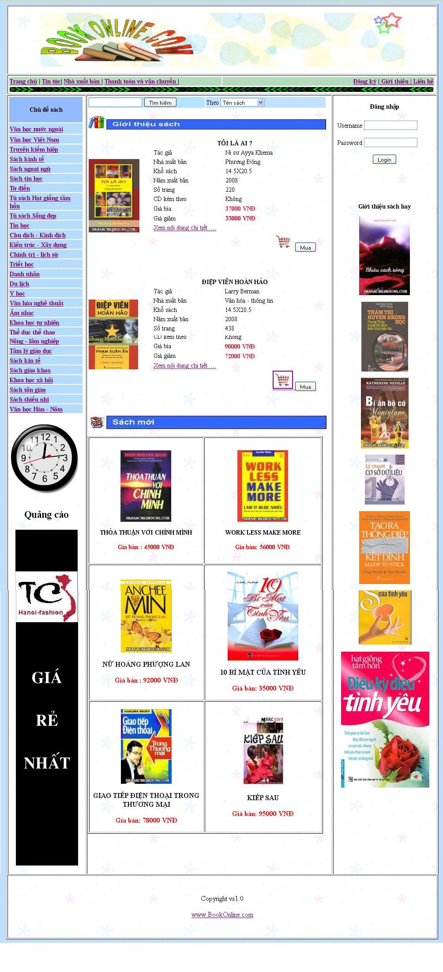

LƯU ĐỒ PHÁT TRIỂN CỦA HỆ THỐNG

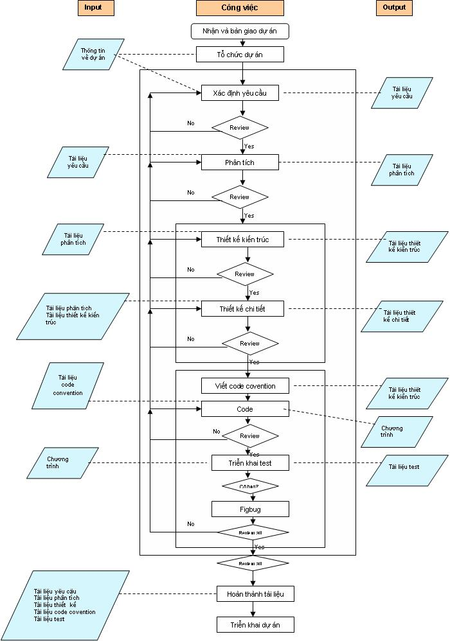

GLOSSARY

Thuật ngữ | Định nghĩa
Author(bussiness object, analysis object, design object)  Address (bussiness object, analysis object, design object)  Account (bussiness object, analysis object, design object)  AuthenticationView (design object)  AuthenticationServlet (design object)  Book (bussiness object, analysis object, design object)  BookManagementView (design object)  BillManagementView (design object)  BookManagementServlet (design object)  BillManagementServlet (design object)  BusinessLayer (design layer)  Customer (bussiness object, analysis object, design object)  Category(bussiness object, analysis object, design object)  CreditCard (bussiness object, analysis object, design object)  CustomerUI (analysis object)  CategoryView (design object)  CatalogServlet (design object)  ConnectToDB (analysis object, design object)  HTMLLayer (design layer)  JDBCLayer (design layer)  LiquidateServlet (design layer)  Member (bussiness object, analysis object, design object)  Manager (bussiness object, analysis object, design object)  ManagerUI (analysis object)  MemberUI (analysis object)  MembershipView (design object)  MemberServlet (design object)  Order (bussiness object, analysis object, design object)  OrderView (design object)  OrderServlet (design object)  Purchase (bussiness object, analysis object, design object)  Publisher(bussiness object, analysis object, design object)  PaymentGateway (bussiness object)  PurchaseView (design object)  PurchaseServlet (design object)  ServletLayer (design layer)  User (bussiness object, analysis object, design object ) | tác giả viết ra cuốn sách nào đó  nơi khách hàng ở  tài khoản gồm username và password để đăng nhập vào web site  làm cho AuthenticationServlet có thể truy nhập vào trang HTML trong web browser, và làm nhiệm vụ hiển thị các giao diện cho việc đăng nhập  điều khiển việc đăng nhập và đăng xuất của member vào web site BookOnline  sách mà cửa hàng có bán  làm cho BookManagentServlet có thể truy nhập vào trang HTML, hiển thị các giao diện cho việc quản lý sách của manager  làm cho BillManagentServlet có thể truy nhập vào trang HTML, hiển thị các giao diện cho việc quản lý đơn đặt sách của manager  Điều khiển việc quản lý thông tin về sách của manager trên web site  Điều khiển việc quản lý đơn đặt sách của manager trên web site  chứa các đối tượng ứng ụng hướng đối tượng  người mua sách qua web site bán hàng BookOnline  loại sách (giúp khách hàng dễ tìm sách theo thể loại mong muốn như: “Toán học”, hay “Văn học” …)  thẻ thanh toán ngân hàng, được dùng để thực hiện việc thanh toán qua PaymentGateway  giao diện web site BookOnline cho khách hàng khi truy cập vào web site  làm cho CategoryServlet có thể truy nhập vào trang HTML trong web browser, hiển thị giao diện cho việc xem sách theo thể loại  điều khiển truy nhập vào danh mục và sách cụ thể để lấy thông tin  điều khiển việc truy nhập vào cơ sở dữ liệu  thực hiện chức năng hiển thị phía client, gồm các trang web viết bằng JSP, nhận thông tin yêu cầu và chuyển đi  tầng truy nhập cơ sở dữ liệu qua thư viện chuẩn JDBC  điều khiển việc kết nối thông tin thanh toán với PaymentGateway  người có tài khoản thành viên của web site BookOnline  nhân viên có nhiệm vụ quản lý web site BookOnline mà cửa hàng phân công, có tài khoản đăng nhập để quản lý  giao diện website BookOnline dành cho người quản lý thông tin trên web site  giao diện dùng cho member khi đăng nhập vào web site  làm cho MemberServlet có thể truy nhập vào trang HTML, hiển thị các giao diện cho member  điều khiển truy nhập vào thông tin của member  đơn đặt mua sách của member  làm cho OrderServlet có thể truy nhập vào trang HTML, hiển thị các giao diện cho việc đặt mua sách  Điều khiển việc đặt sách của khách web site  hóa đơn có sau khi khách mua sách  nơi làm nhiệm vụ in ấn và phát hành sách  cổng thanh toán điện tử  làm cho PurchaseServlet có thể truy nhập vào trang HTML, hiển thị các giao diện cho việc mua sách  điều khiển việc mua sách của khách qua web site  các đối tượng phía server thực hiện chức năng truy nhập BookOnline qua mạng  người truy nhập vào web site BookOnline

